Journal de Dorothy Leger
Stockholm, 7 au 13 décembre 1960

Claude Thiébaut
Ma bien chère Diane,
Nous avons reçu, à notre très grande joie, la première partie de ton « journal » samedi et la 2e hier soir. Comment te remercier du vif intérêt que nous cause la lecture de ces pages qui nous transportent nous aussi à Stockholm, et nous associent à toutes ces magnifiques réceptions dont vous gardez, je pense, un souvenir inoubliable. Le moindre petit détail nous ravit.
Éliane Leger
Avant la publication, en 2017, des lettres échangées par Alexis Leger et ses proches, on ignorait que Dorothy, son épouse, avait tenu un journal pendant le séjour du couple à Stockholm, en décembre 1960, à l’occasion de la remise du Prix Nobel au poète. Elle l’a adressé aux sœurs du poète et Éliane lui en a accusé réception le mardi 20 décembre, une semaine tout juste après la fin du séjour. Le document vient d’être retrouvé par Alain Dormoy parmi les archives de son père. Il a largement de quoi nous ravir nous aussi.
Et tout particulièrement par le fait que Dorothy écrit avec une totale spontanéité, ce qui est très précieux dans un milieu et des circonstances où chacun est en représentation. C’est une occasion de la connaître mieux.
Elle nous est proche en ce que, comme beaucoup de ceux qui écrivent sur le poète, elle ne sait trop comment le désigner. Alexis ? S. J. Perse ? St. John Perse ? Saint-John Perse en toutes lettres, avec ou sans trait d’union ?
Sur les photos prises à Stockholm, non les photos officielles mais celles que le photographe de Paris-Match a prises pour les offrir au couple, photos prises par surprise. Le poète-diplomate sur ces mêmes photos ne pose pas, d’où leur intérêt exceptionnel. Pierre Vals, le photographe de Paris-Match, n’est certes pas Lucien Clergue ni Gisèle Freund mais il a su saisir, non le masque mais le visage d’un Saint-John Perse bien vivant, naturel, rajeuni.
Dorothy quant à elle apparaît comme nulle part ailleurs jusqu’ici. Sur les photos et dans les films que nous connaissions, on la voyait toujours en retrait de son illustre époux, silencieuse, éteinte, comme craintive, y compris en privé quand des photographes de presse ou les caméramen des Actualités Pathé ont surpris (?) les deux époux chez eux, aux Vigneaux. Nous la découvrons souriante, libre de ses gestes, dynamique, le regard vif, les yeux dans ceux de son interlocuteur, aucunement intimidée quand bien même il s’agit de la famille royale et du roi lui-même.
On croyait la connaître jusqu’ici par ce que les admirateurs du poète en ont dit, par exemple Pierre Oster, et par ce que poète a bien voulu en dire lui-même dans sa « Biographie ». Quant au poème « Chanté par celle qui fut là », même si c’est elle qui est censé parler, nous avons là un poème, non un document, et c’est le poète qui tient la plume.
Dans son journal au contraire, qu’elle écrit pour Éliane, Marguerite et Paulette, ses belles-sœurs, en qui elle sait pouvoir avoir toute confiance, elle s’exprime elle-même, librement, et dit sans filtre ce qu’elle pense. Telle princesse est « jolie mais bête », de même telle duchesse, « bonne allemande qui ne connait rien sauf la vie de ses trois jolies filles », sans compter, circonstance aggravante, qu’elle « porte [un] nom invraisemblable ». D’ailleurs, ils sont nombreux en ce pays à porter « des noms impossibles ». Tel prince (Wilhelm, le frère du roi) est « un géant avec une longue figure émaciée de cheval de race », ce qui ne l’empêche pas d’être « très sympathique ». Indistinctement sympathiques eux aussi le photographe de Paris-Match et les « onze vieux messieurs » du Comité Nobel (« sympathiques mais pas faciles car ils étaient tous très timides »), de même le Premier ministre « (très sympathique) » et l'ambassadeur de Norvège « (moins) ».
Quant au roi… « Il est tout à fait sympathique », « très gentil », « simple et charmant ». Sentiment partagé apparemment : placée à côté de lui dans un dîner officiel, « après quelques politesses banales, écrit-elle, je l'ai mis sur sa piste favorite, l'archéologie, et il ne m'a plus lâchée de la soirée ». Au point que le protocole s’en trouvera bousculé : le roi improvisera le lendemain, pour Dorothy (Alexis et l’ambassadeur de France suivront) une visité privée, guidée par lui, du Musée historique de la ville.
Elle fait preuve d’un peu d’ironie quand elle écrit qu’à la cour, « tout le monde était littéralement tapissé de décorations ». Y compris à son propre sujet : le soir du dîner chez le roi, « j'ai mis la robe de dentelle blanche et le diadème et de longs gants blancs, Alexis portait la plaque de Grand Officier de la Légion d'honneur. Le photographe de Match est monté nous photographier dans notre splendeur ». À certains « Alexis a raconté ses histoires sur Staline et ils étaient enchantés », à d’autres « il a raconté l’histoire de la bicyclette à Pau et le roi Oscar, qui a fait la joie de tous ». On sent qu’elle le connaît par cœur. Quelquefois, elle a cru « mourir de rire ».
Au côté de son époux, le rôle de Dorothy a été plus actif qu’on pourrait penser. On savait qu’elle avait été pour lui, dans l’ombre, une secrétaire-dactylographe aussi efficace que disponible. C’est elle qui conduisait la voiture du couple. On découvre ici que c’est elle qui gère l’emploi du temps de son époux, c’est à elle en effet que s’adresse le peintre Bo Beskow, un ami de D. Hammarskjöld. Il voulait inviter le poète un certain soir, elle lui a téléphoné pour regretter de ne pouvoir accepter l’invitation pour cause de soirée passée au Comité Nobel. Ils sont convenus d’une autre date. Même chose avec Erik Lindegren, son principal traducteur en suédois. Et c’est en son nom à elle qu’elle écrit à Dag Hammarskjöld, pour le remercier personnellement de toutes ses attentions à son égard, le poète l’avait fait de son côté pour ce qui le concernait lui.
Quand on l’a lue, quand on l’a vue, elle n’est plus « celle qui fut là » mais une personne avec son identité, sa sensibilité, sa manière particulière d’être au monde. Telle que le poète l’a connue en privé, telle que nous ne la connaissions pas.
------

La transcription du journal de Dorothy Leger est littérale, y compris dans son usage des majuscules et sa graphie des noms propres.

Journal de Dorothy Leger
Stockholm, 7 au 13 décembre 1960
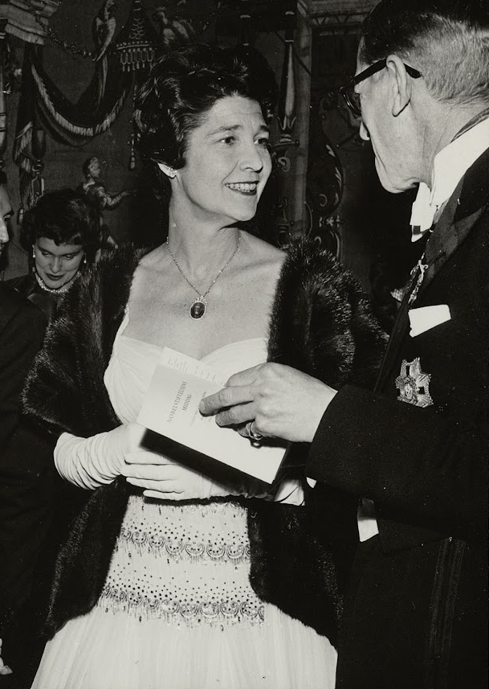
Dorothy Leger, à droite, le prince Wilhelm, frère du roi.
Photo Pierre Vals, Paris-Match.
Collection Fondation Saint-John Perse.

Journal de Dorothy Leger
Stockholm, 7 au 13 décembre 1960

Mercredi 7 décembre
Arrivée à l'Aéroport Orly-Sud dans la voiture SOLVAY gentiment envoyée par René BOEL.
La première journaliste fut Marcelle AUCLAIR, « très émue, cher ami, etc. ». Alexis n'avait aucune idée de qui elle était mais a répondu avec chaleur. Finalement, avec le récital de sa vie, ses enfants, il s'est rendu compte de qui elle était.
Dans l'autobus sont montés huit photographes, clic clac, portraits, et l'avion a décollé avec celui de Match encore à bord, photographiant toujours. Celui-là, assez sympathique sera notre ombre à Stockholm. Vol facile, nourriture épouvantable et nous sommes arrivés à Stockholm vers quatre heures de l'après-midi, température douce d'automne.
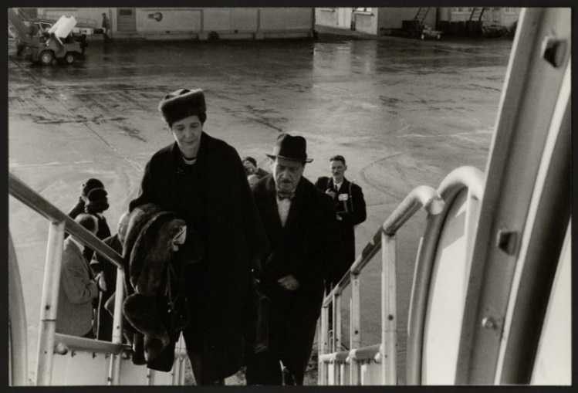
Photo Pierre Vals, Paris-Match.
Collection Fondation Saint-John Perse.
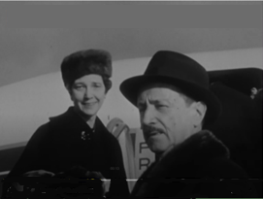
Journal télévisé de 20 heures, 7 décembre 1960.
Archives INA.

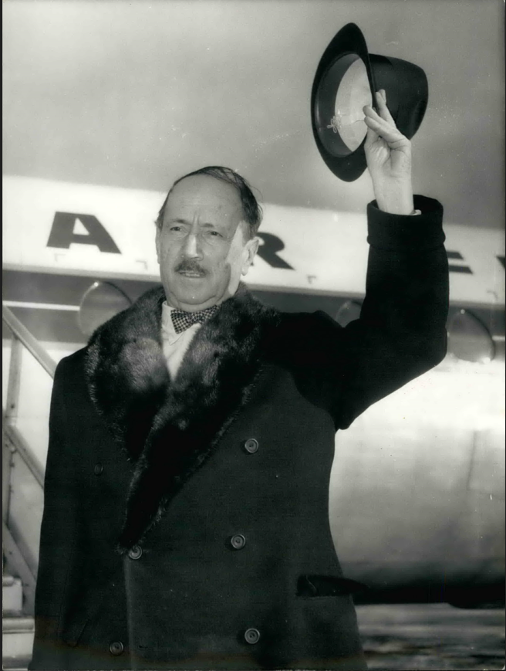
Photo Pierre Vals, Paris-Match.
Collection Fondation Saint-John Perse.
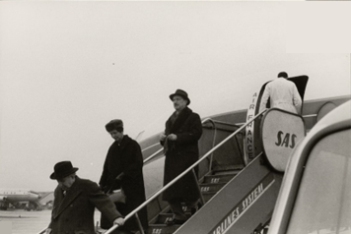
Photo Pierre Vals, Paris-Match.
Collection Fondation Saint-John Perse.
Accueillis par des Académiciens, Membres du Comité NOBEL, Mr. WALLUS [Uno Willers] de la Bibliothèque nationale, l'Attaché de Presse de l'Ambassade de France, affolé que l'Ambassadeur ne soit pas là (l'avion est arrivé 10 minutes en avance) et par une foule de photographes et journalistes. Une orchidée verte à longue tige me fut présentée de la part de Hamarchold [Dag Hammarskjöld].
L'Ambassadeur de la CHAUVINIERE est arrivé essoufflé et l'on nous a mis dans une salle de l'aéroport entourés d'une trentaine de journalistes.
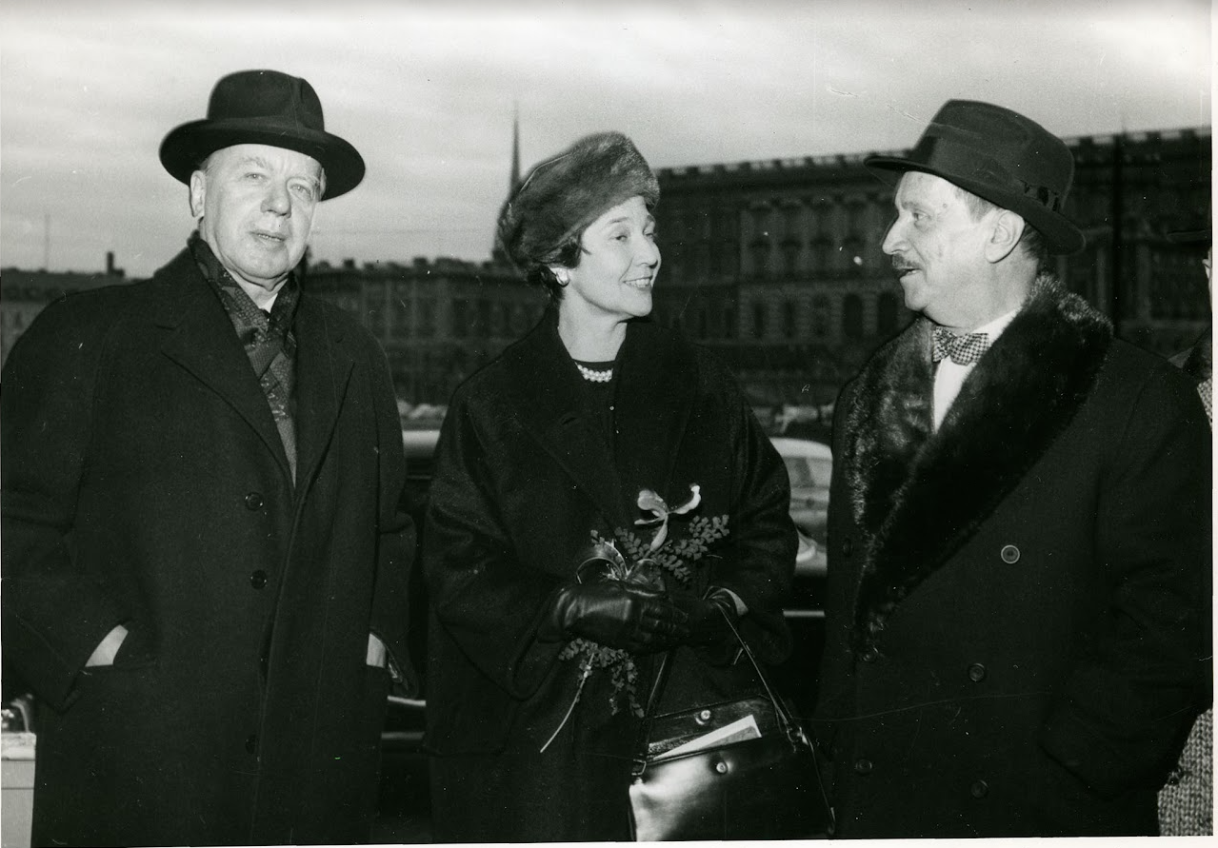
Dorothy Leger, avec à la main l’orchidée reçue de la part de Dag Hammarskjöld, entre AL et Anders Österling, Secrétaire perpétuel de l’Académie suédoise.
Photo Pierre Vals, Paris-Match.
Collection Fondation Saint-John Perse.
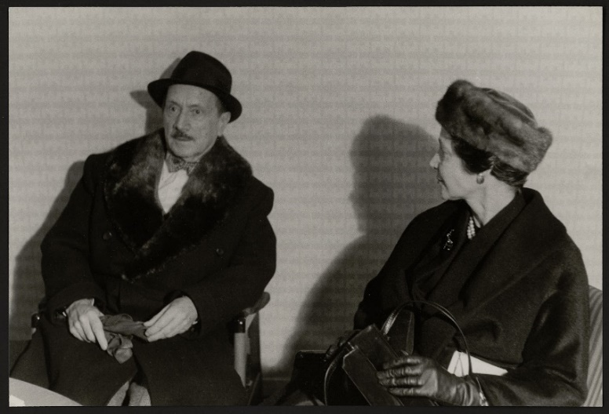
Face aux journalistes.
Photo Pierre Vals, Paris-Match.
Collection Fondation Saint-John Perse.
Questions assez bêtes pour commencer et Alexis a pris la parole et a dit qu'il était heureux d'être enfin venu en Suède, un des rares pays du monde où l'on pouvait avoir encore une vue « cavalière » sur le monde. Il a alors commenté la littérature suédoise avec des noms et des œuvres. Il parait que tous les journalistes étaient enchantés malgré le fait qu'Alexis s'est refusé à toute grande conférence de presse.
Photo et article dans le Stockholms Tidningen du 8 décembre 1960.
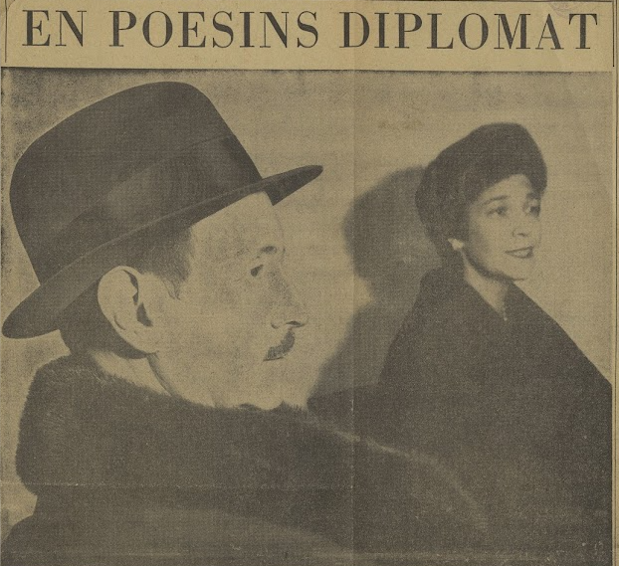

Traduction de l’article
Un diplomate de la poésie
C’est une seule fleur que reçut Saint-John Perse, lauréat du Prix Nobel de littérature, à son arrivée de Paris dans la grande salle de l’aéroport de Bromma, accompagné de son épouse Dorothy –- majestueux, en manteau noir à col de fourrure et avec des bottes de neige en cuir. Ce n’était pas une simple fleur, mais une précieuse orchidée de la part de Dag Hammarskjöld.
Malgré son souhait d'éviter les entretiens, quelques questions ont cependant amené ce diplomate de la poésie ou poète de la diplomatie, à quelque peu changer d’avis. Saint-John Perse a fait l’éloge de la langue suédoise, comme égale au français : « une langue rarement adaptée à des abstractions précises » et « la musique de Blomdhal pour Anabase ressemble beaucoup à mon propre lyrisme », etc.
Mardi, il couronnera la [Sainte] Lucie du Stockholms Tidningen.
Mercredi, Sir Frank Macfarlane Burnet, l’un des deux lauréats du Prix [Nobel] de médecine, est également arrivé à Stockholm, d’Australie.

Le temps venu de quitter l'aéroport, est intervenu un petit drame. Mr O ? [Anders Österling], secrétaire du Comité NOBEL, était venu dans sa grande voiture pour accueillir St John Perse, l'Ambassadeur de France également. La tension monte. Il devient apparent que personne n'aime l'Ambassadeur de France. Enfin S. J. Perse est parti avec le Secrétaire du Comité NOBEL et Monsieur de la Chauvinière a dû se contenter de moi.
Repos le soir dans notre magnifique appartement au Grand Hôtel, chambre et salon avec quatre grandes fenêtres donnant sur la ville et la baie, et l'île où se trouve le Palais du Roi.
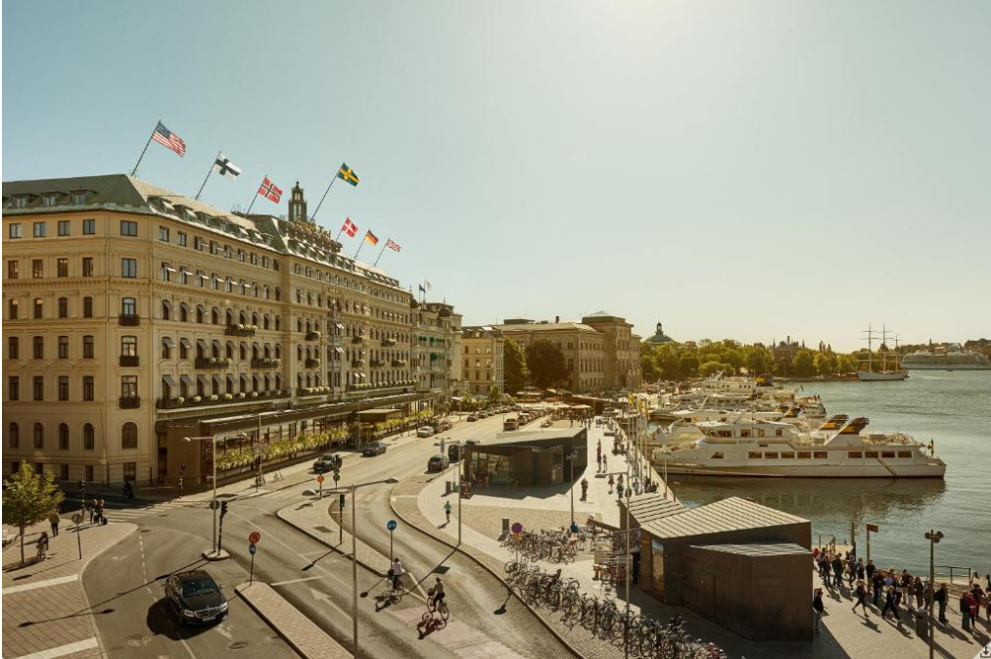
Stockholm, Grand Hôtel
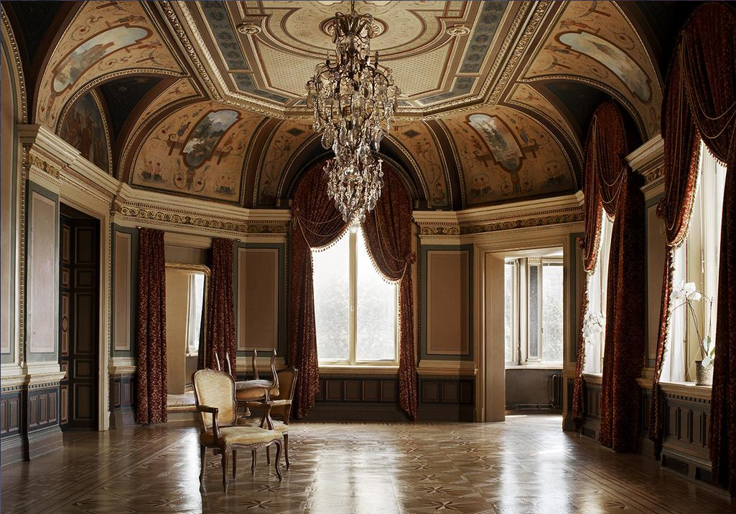
Stockholm, Grand Hôtel
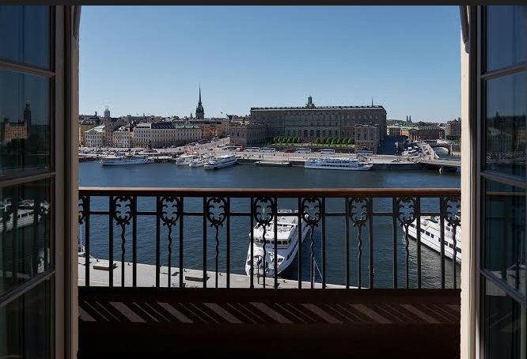
Vue depuis le Grand Hôtel sur la rade et le Palais royal
------

Jeudi 8 décembre
Nous nous sommes réveillés dans un tout autre monde. La ville avait disparu derrière une épaisse couche de neige et de gros flocons blancs s'abattaient contre nos vitres. Le jeune homme des Affaires Étrangères placé auprès d'Alexis comme Secrétaire et guide est arrivé pour discuter le programme. Il est charmant, intelligent et plein de tact avec une charmante jeune femme enceinte.
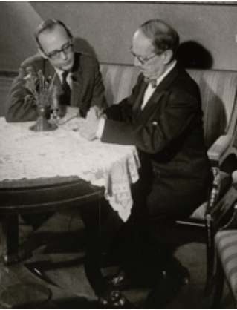
Préparation du programme avec l'attaché de Presse de l'Ambassade. Photo Pierre Vals, Paris-Match.
Collection Fondation Saint-John Perse.

Nous avons déjeuné à l'Ambassade de France – sombre maison assez mal meublée – avec seulement Mr de la CHAUVINIERE et l'attaché.

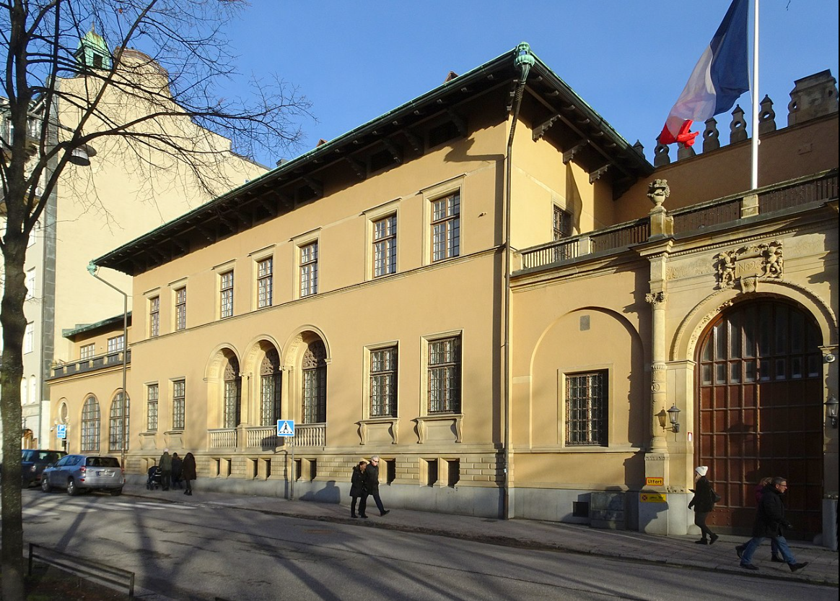

Palais Broms (Bromska palatset), ambassade de France
jusqu’en 1997, aujourd’hui la résidence de l’ambassadeur.
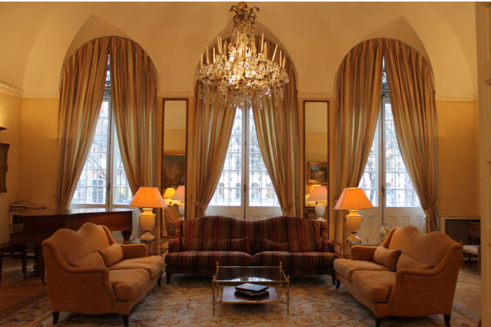
Un des salons (photo récente).
[Information déplacée]
Alexis a donné un colloque seulement pour la presse littéraire qui a été commenté très favorablement et un interview pour la Télévision Suédoise où il a raconté l’histoire de la bicyclette à Pau et le roi Oscar, qui a fait la joie de tous.
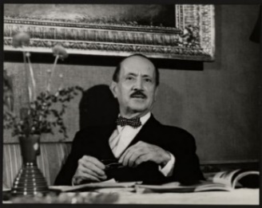
Avant ou après le colloque
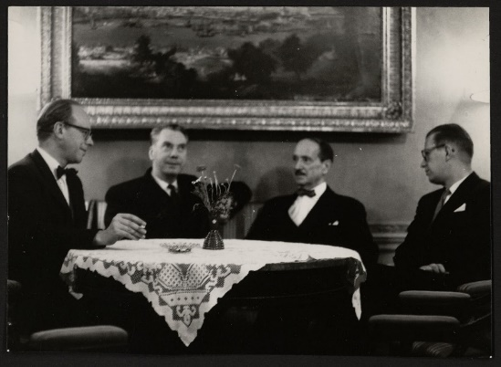
De gauche à droite, Arne Tiselius, Président de la Fondation Nobel, le poète Artur Lundkvist, AL et l’attaché de presse de l’ambassade.
Photo Pierre Vals, Paris-Match.
Collection Fondation Saint-John Perse.
Jeudi soir – repos.
------
Vendredi 9 décembre
Déjeuner avec l'Académie Suédoise dans leur vieille maison.
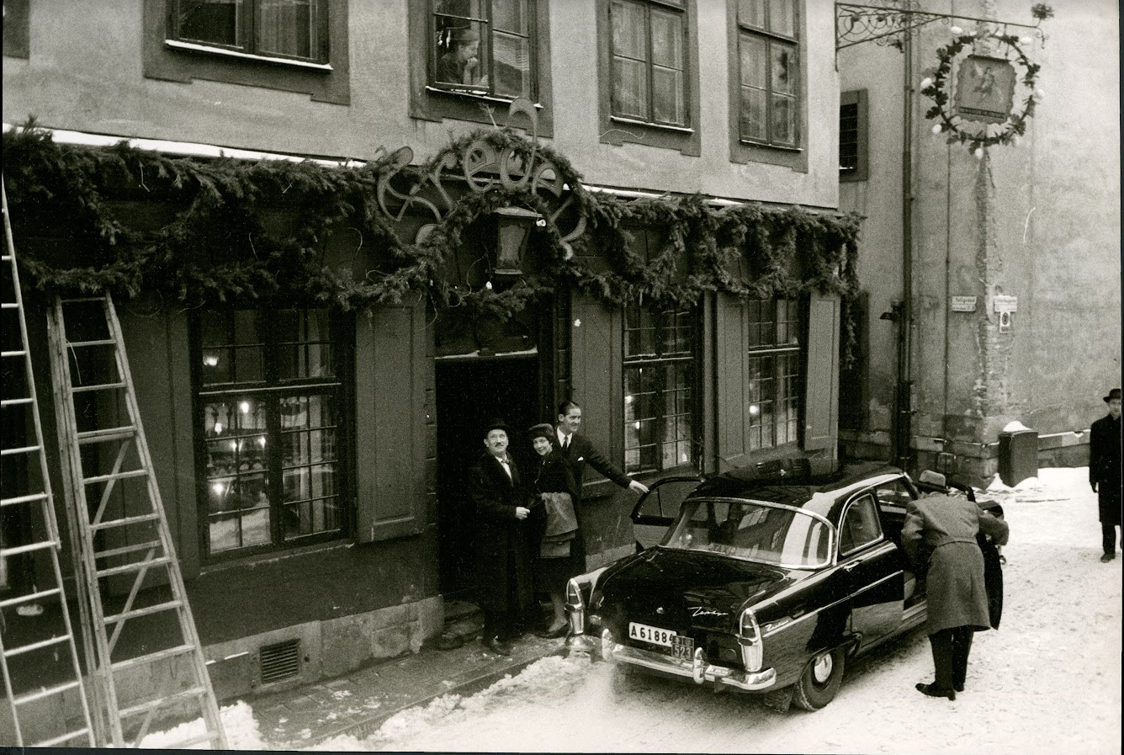
La « vieille maison » de l’Académie suédoise, le restaurant Freden (La Paix). Sur le seuil, AL, Dorothy Leger et « le jeune homme des Affaires étrangères ».
Photo Pierre Vals, Paris-Match.
Collection Fondation Saint-John Perse.
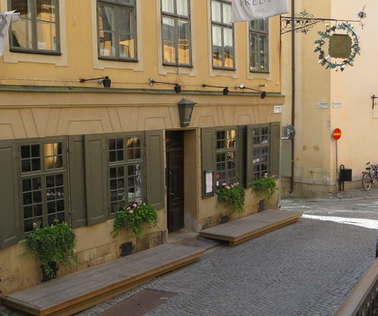
Den Gyldene Freden aujourd’hui.
Onze vieux messieurs, Alexis et moi. Sympathiques mais pas faciles car ils étaient tous très timides. Finalement Alexis a raconté ses histoires sur STALINE et ils étaient enchantés.

Repas le soir au dîner après grande réception chez le Comité NOBEL.
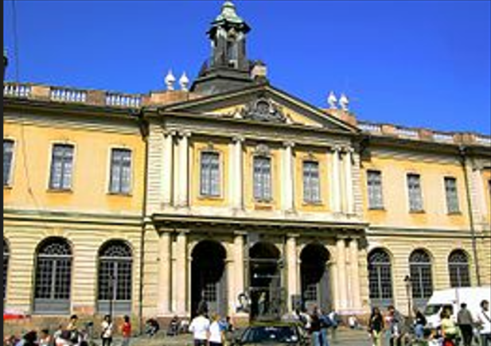

Le bâtiment de l’Académie suédoise, le Börshuset, construit à la fin des années 1770, abrite entre autres l’Académie suédoise et la Bibliothèque Nobel.
Dorothy n’a rien noté sur le repas et la réception chez le Comité Nobel. À se demander si le poète ne s’y serait pas rendu seul. Certaines des photos que conserve la Fondation Saint-John Perse semblent bien avoir été prises lors de cette soirée, Dorothy ainsi que son époux y apparaissent. Le plus probable est qu’un des feuillets sur lesquels elle prenait ses notes a été perdu avant qu’elle ne les dactylographie.

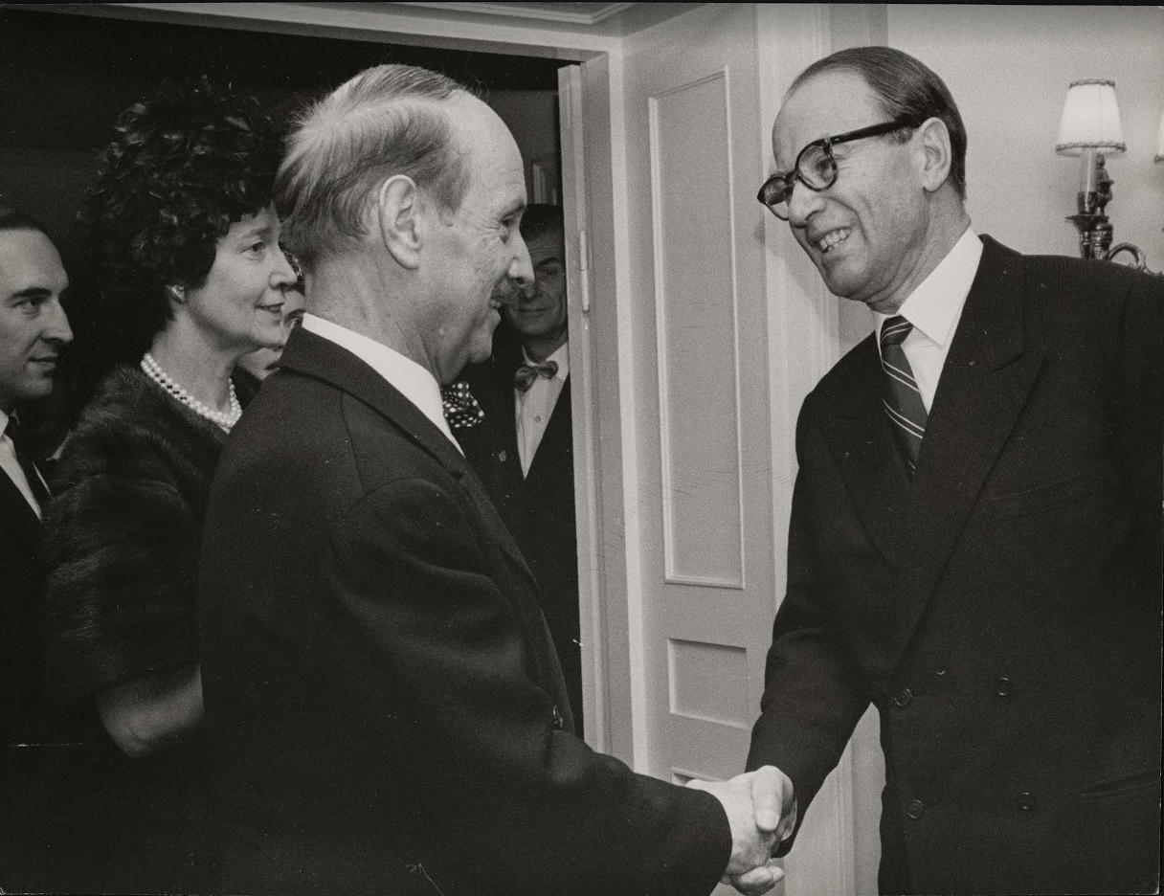
Le couple Leger accueilli par Arne Tiselius, Président de la Fondation Nobel
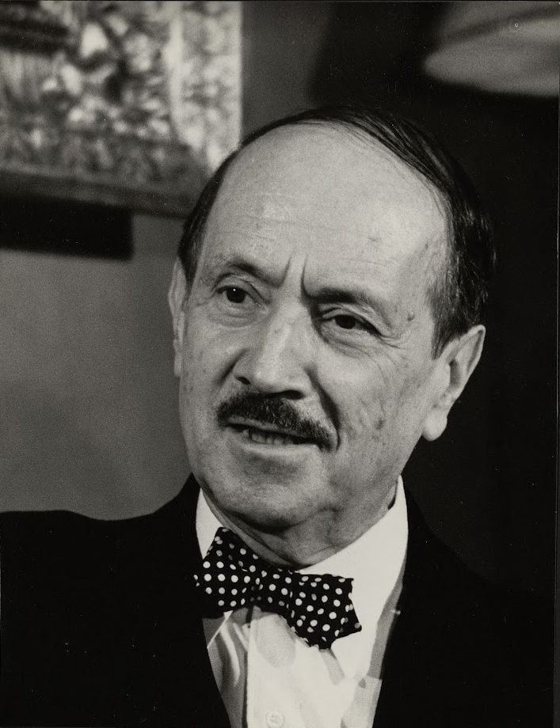
Photos Pierre Vals, Paris-Match.
Collection Fondation Saint-John Perse.
Samedi 10 décembre
Le grand Jour !
11 h 30, Répétition pour les lauréats.
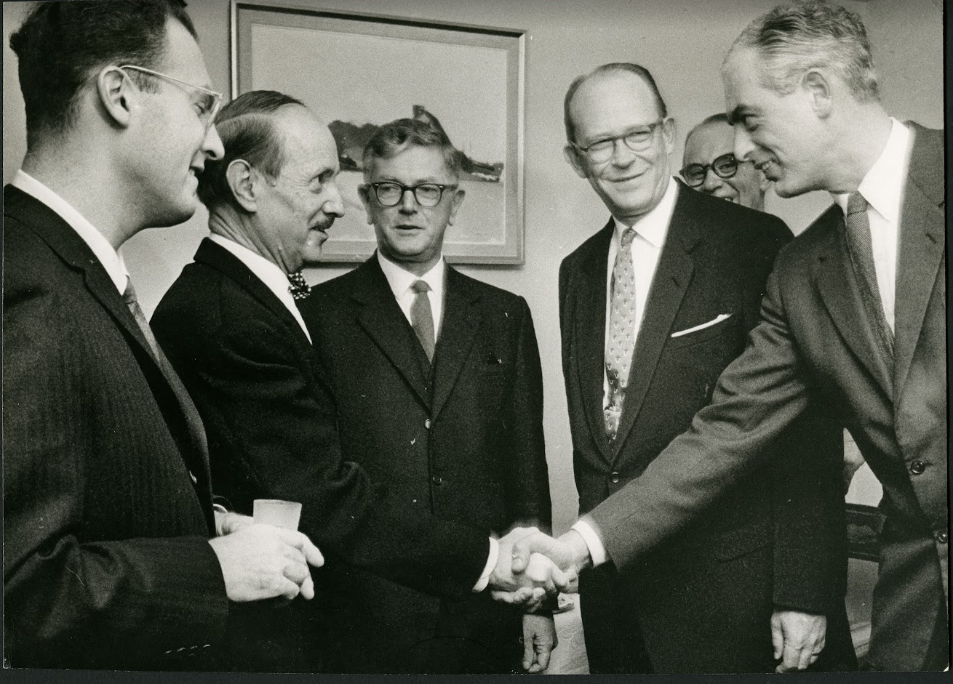
Première rencontre entre les différents lauréats.
De gauche à droite : Donald A. Glaser (physique), AL (littérature), Sir Frank MacFarlane (médecine), William F. Libby (chimie),
Peter B. Medawar (médecine)
sous les yeux, au second plan, de Arne Tiselius.
Photo Pierre Vals, Paris-Match.
Collection Fondation Saint-John Perse.

4 heures [16 h] – Départ tout habillé, Alexis avec sa plaque de Grand Officier de la Légion d’Honneur, pour la distribution des Prix que vous avez vue à la Télévision.
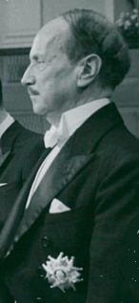
Vu à la télévision.
Archives INA

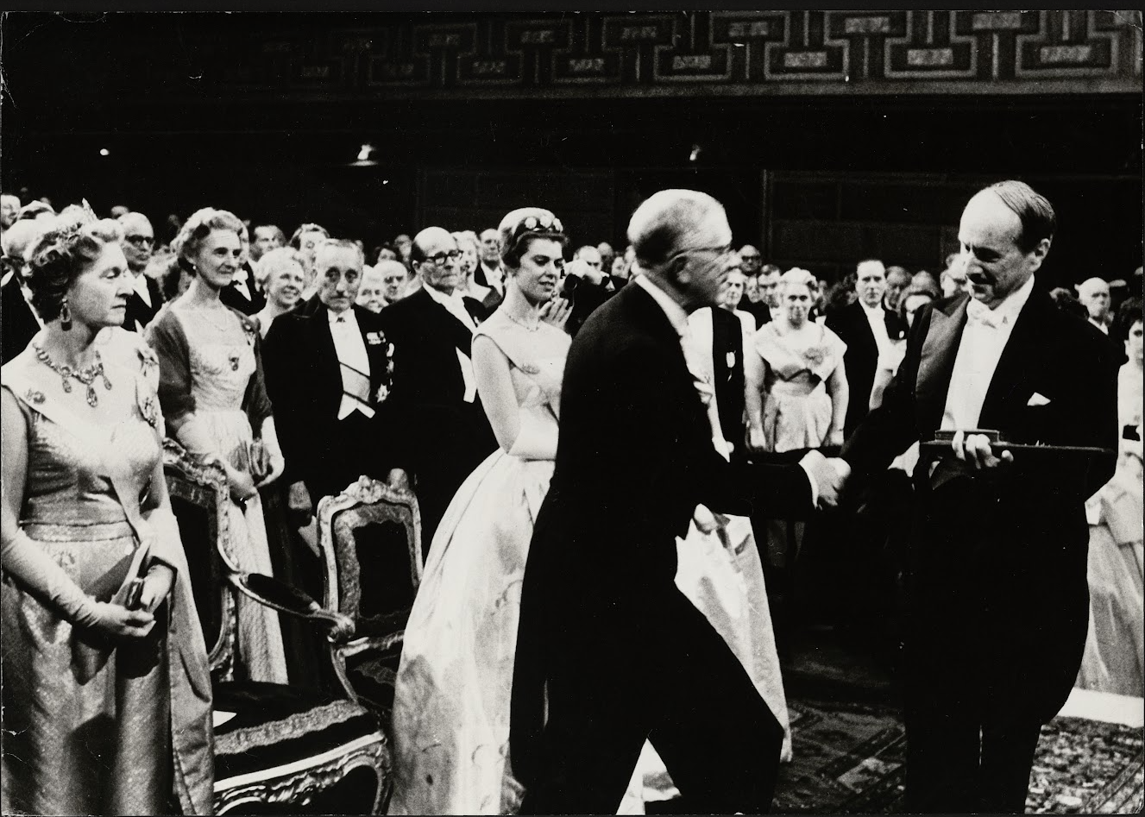
Photo de presse bien connue. Saint-John Perse recevant son prix des mains du roi Gustaf VI Adolf.
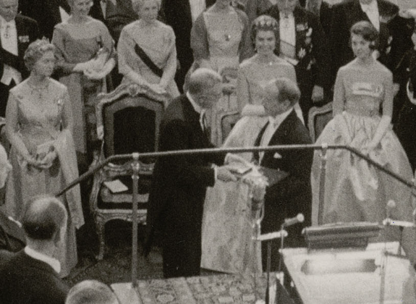
La même sous un angle différent.
Photo offerte au couple Leger par le photographe de Paris-Match.
Au second plan, de gauche, à droite : la princesse Sibylle, le siège d’où le roi vient de se lever, les princesses Margaretha et Désirée.
Photo Pierre Vals, Paris-Match.
Collection Fondation Saint-John Perse.
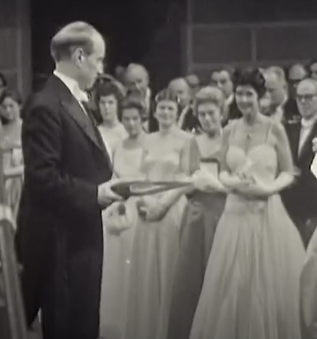
AL, qui vient de se voir remettre son prix, passant devant Dorothy.
Archives INA.
Après cela a eu lieu le dîner de 700 couverts à l'Hôtel de Ville [dans la « Salle dorée »].
Arrivée des convives
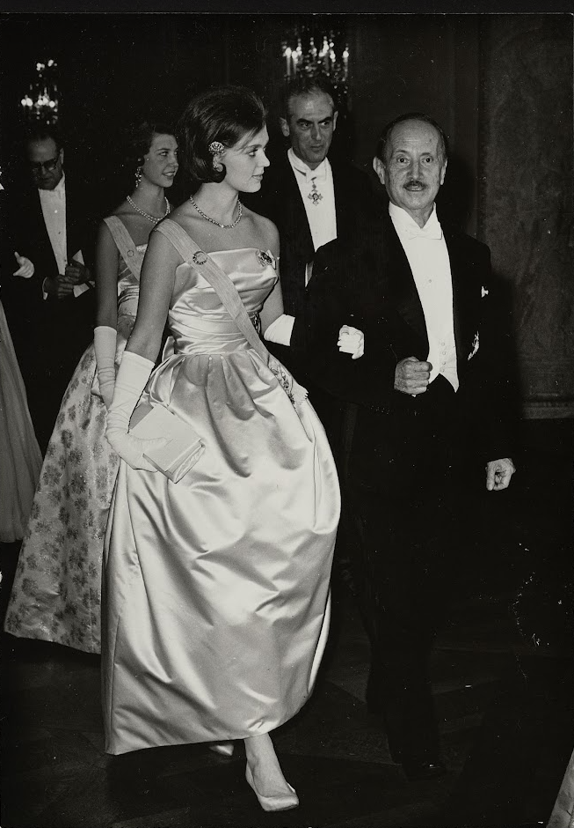
Au bras d’AL, la princesse Birgitta,
Photo Pierre Vals, Paris-Match.
Collection Fondation Saint-John Perse.

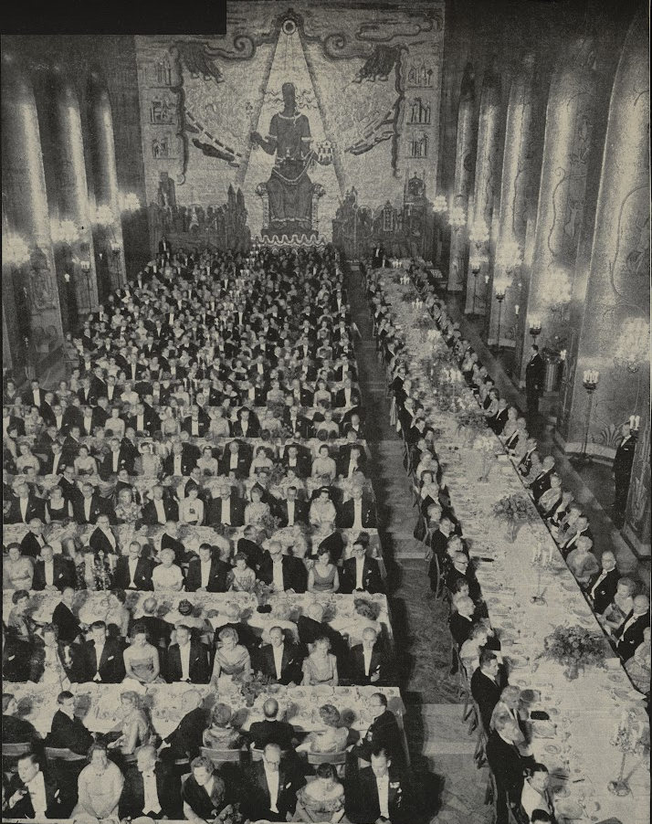
La Salle dorée.
Collection Fondation Saint-John Perse.

Détail au milieu de la grande table à droite.
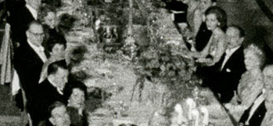
À droite, AL, face à lui, Dorothy.
Alexis était assis à côté de la Princesse Brigitte [Birgitta], jolie mais bête, et d'une vieille dame, Maître de Palais qui porte le nom invraisemblable de Duchesse de Västebotten [Västerbotten].
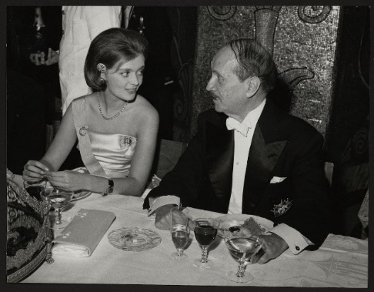
À la droite d’AL, la princesse Birgitta.
Photo Pierre Vals, Paris-Match.
Collection Fondation Saint-John Perse.

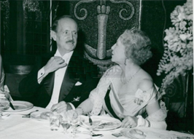
A la gauche d’AL la princesse Sibylle, duchesse de Västerbotten.
Photo Pierre Vals, Paris-Match.
Collection Fondation Saint-John Perse.
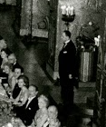
Juste derrière AL, l’endroit d’où il prononcera son discours.
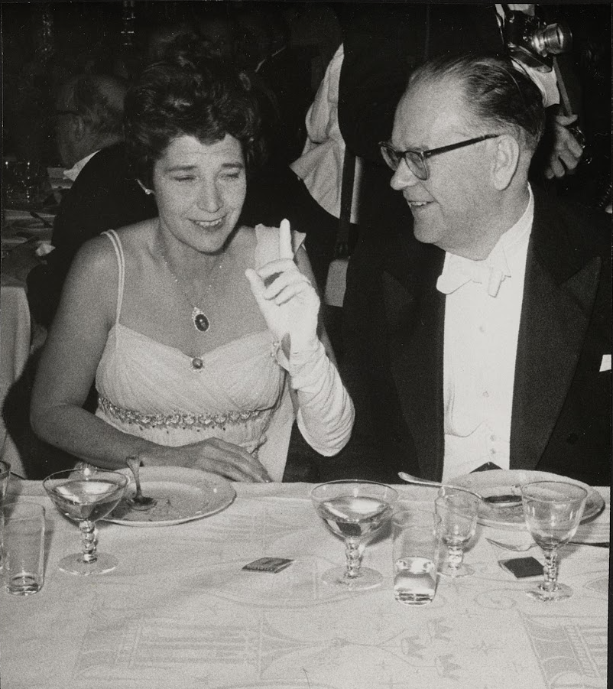
Dorothy n’a pas été intimidée par le Premier Ministre Tage Erlander.
Photo Pierre Vals, Paris-Match.
Collection Fondation Saint-John Perse.
J'ai eu le Premier Ministre [Tage Erlander] (très sympathique) et l'Ambassadeur de Norvège [Jens Schive] (moins).
Les BLISS étaient là avec la famille royale. Le Roi est tout à fait sympathique.
Après le café, Alexis a prononcé son allocution, d'une beauté et une hauteur qui a attiré l'admiration de tous ceux qui pouvaient comprendre sa langue.
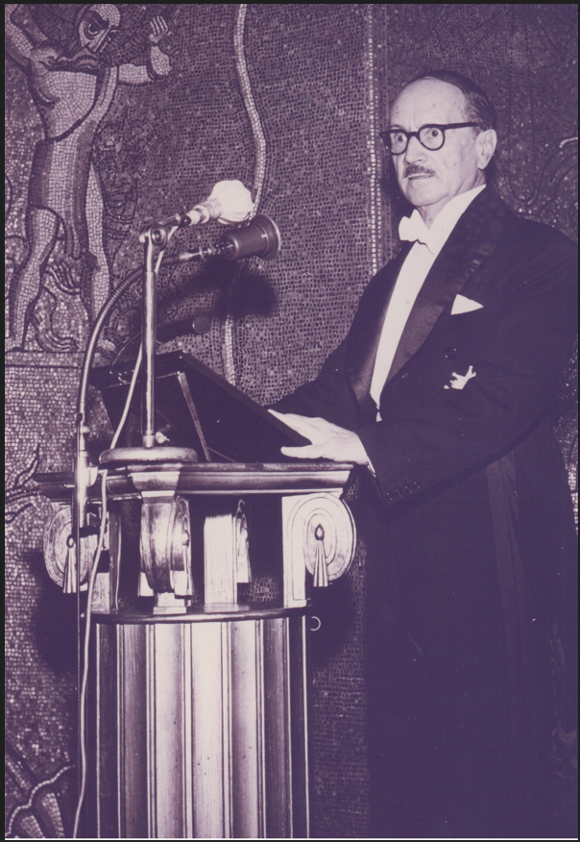
Collection Fondation Saint-John Perse.
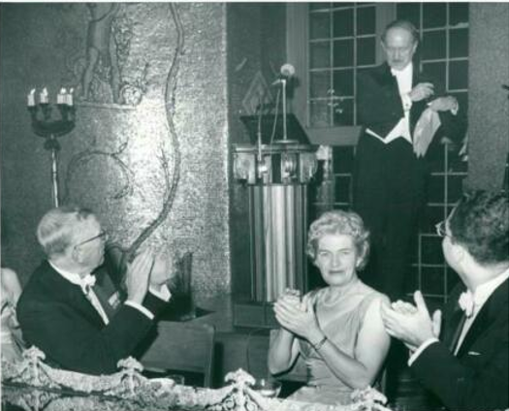
Applaudissements.
Le roi Gustaf VI Adolf à la place de Birgitta.
Collection Fondation Saint-John Perse.
Sortie de l’Hôtel de Ville

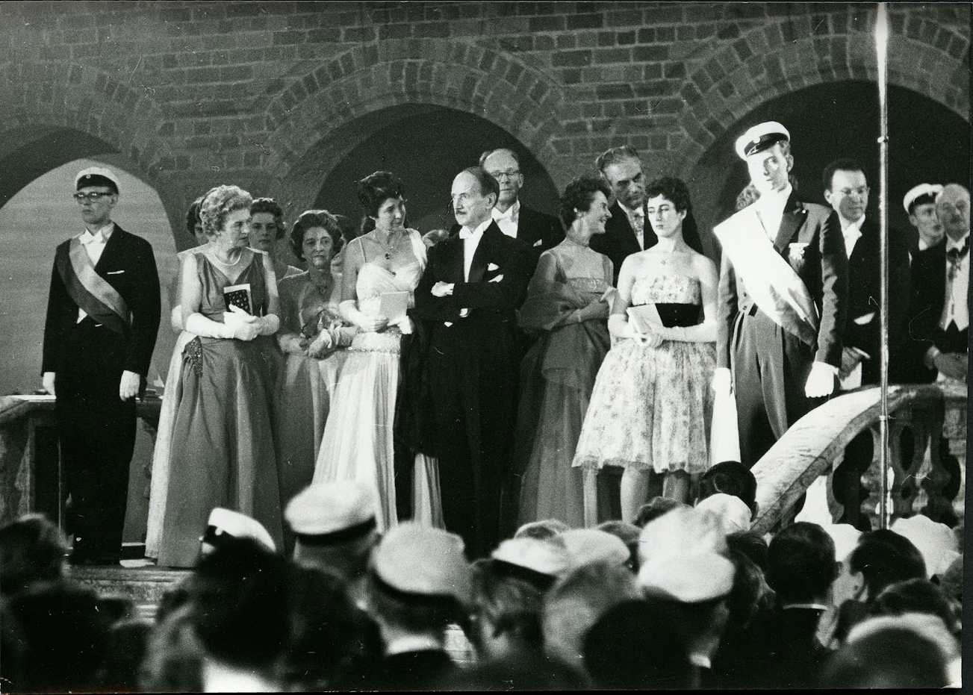
Le couple Leger.
Derrière AL, William F. Libby, Nobel de chimie.
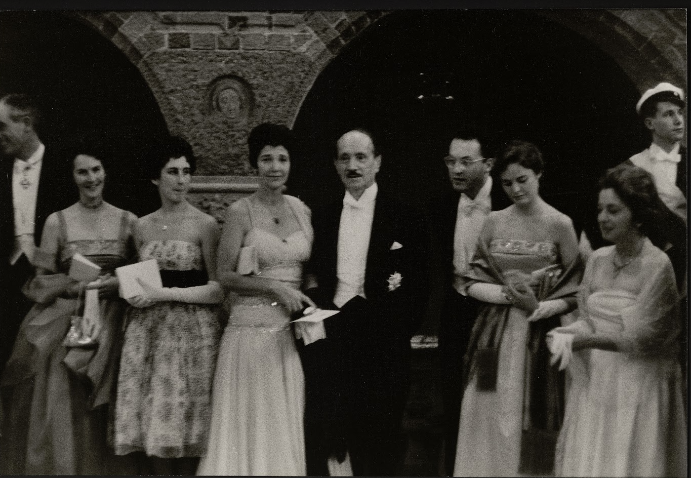
A la gauche d’AL, Donald A. Glaser, Nobel de physique.
Photos Pierre Vals, Paris-Match.
Collection Fondation Saint-John Perse.
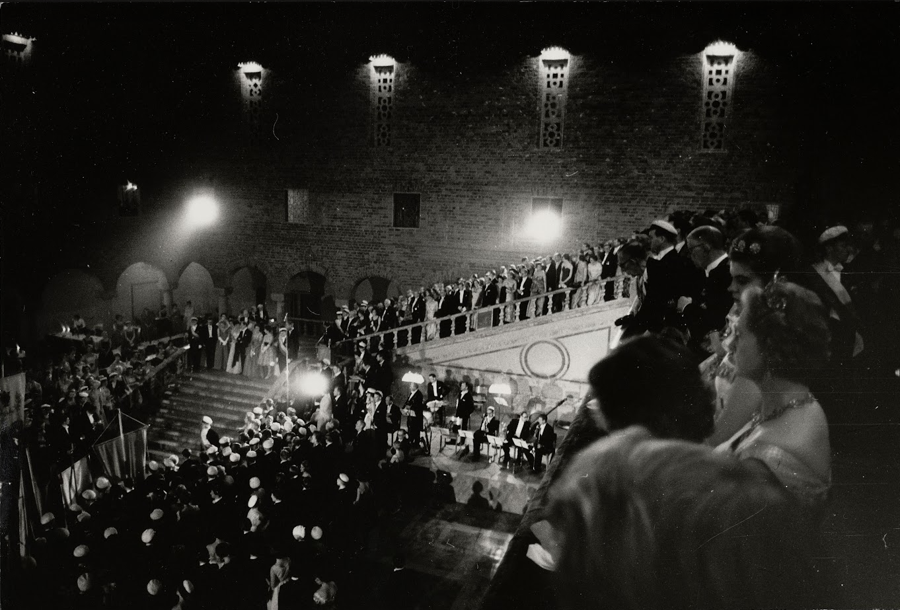
Les lauréats vont descendre en musique l’escalier qui mène de la « Salle dorée » au « Hall bleu ».
Photos Pierre Vals, Paris-Match.
Collection Fondation Saint-John Perse.
Dimanche 11 décembre
Alexis a permis à la Télévision italienne de monter et d'avoir un interview avec lui, parce qu'il pensait que cela ferait plaisir à Paulette. Il a parlé d'elle, et longuement de Claude et de sa carrière.
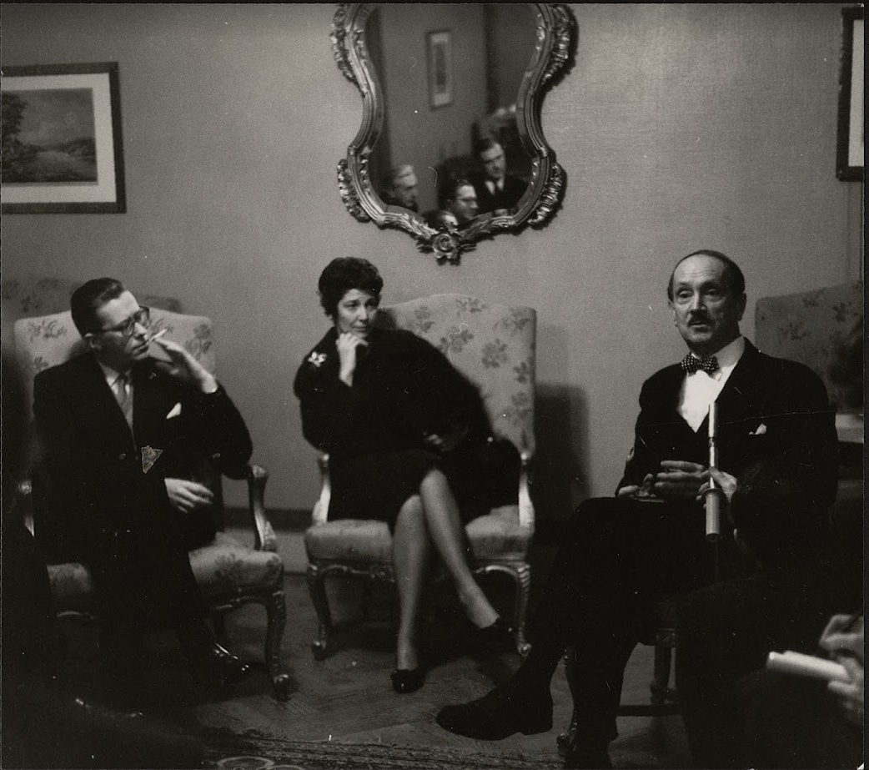
AL interviewé à son hôtel par la télévision italienne en présence de Dorothy. À gauche, l’attaché de presse de l’ambassade.
Photo Pierre Vals, Paris-Match.
Collection Fondation Saint-John Perse.
Ce soir, nous dînons avec le Roi.
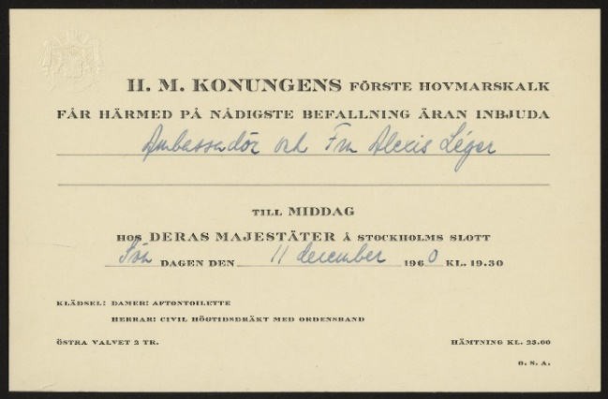
Collection Fondation Saint-John Perse.

À 6 heures [18 h], j'ai mis la robe de dentelle blanche et le diadème et de longs gants blancs. Alexis portait la plaque de Grand Officier de la Légion d'Honneur. Le photographe de Match est monté nous photographier dans notre splendeur – à titre personnel, pour que nous puissions avoir les photos pour notre famille.
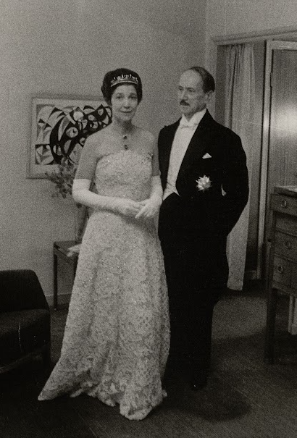
« Le photographe de Match est monté nous photographier dans notre splendeur ».
Photo Pierre Vals, Paris-Match.
Collection Fondation Saint-John Perse.
À 7 heures [19 h] , notre Secrétaire-Attaché est venu nous chercher avec la voiture pour nous mener au Palais.
Nous sommes entrés dans le grand Salon du Palais – appelé la Rue Blanche pour une raison perdue dans le temps – et là, nous avons trouvé les Dames et Messieurs de la Cour assemblés, et les autres Lauréats avec leurs Ambassadeurs et aussi les Bliss. Les Dames d'Honneur de la Reine étaient toutes habillées de la même robe en velours noir avec manchettes blanches et noires. Tout le monde était littéralement tapissé de décorations.
Nous avons fait le tour de la salle, nous avons serré les mains des 50 invités en entendant des noms impossibles : Duchesse de SUDERLAND [Söder-manland] – Duchesse de VASTENBOTTEN [Väster-botten].
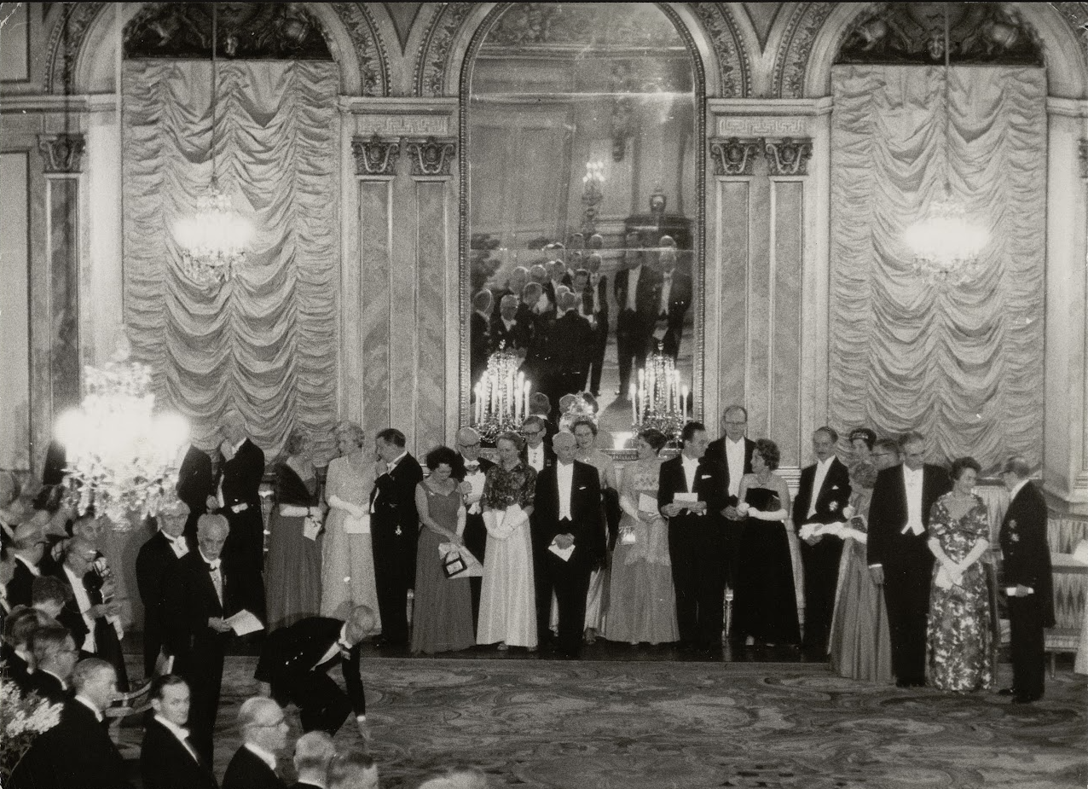
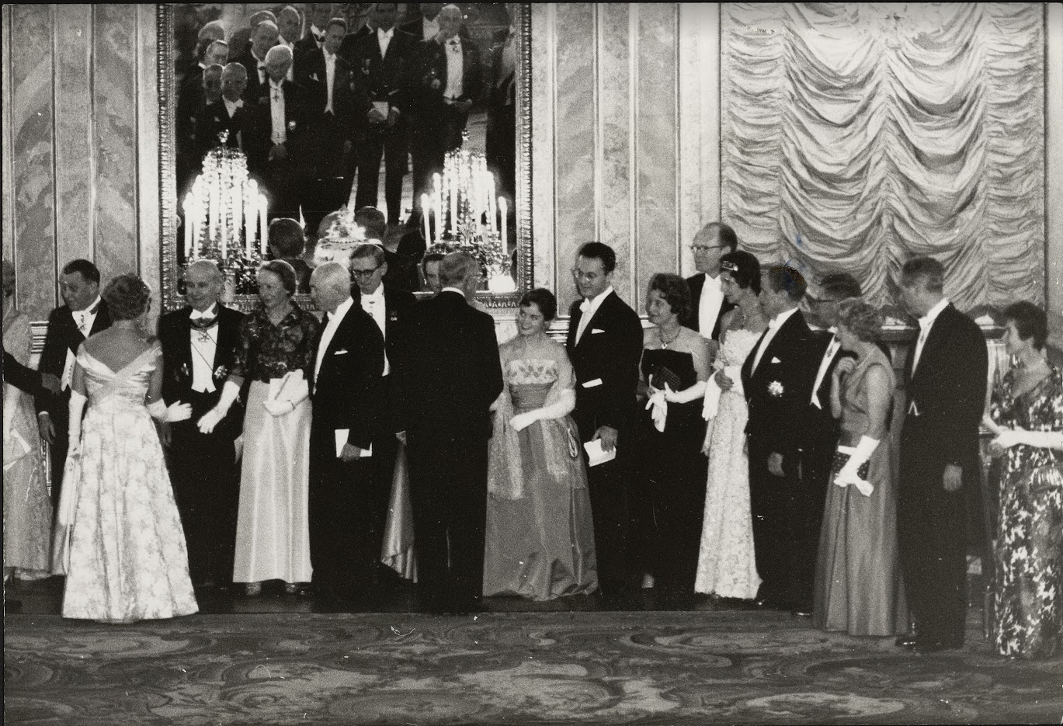
« Nous avons fait le tour de la salle, serré des mains ».
Photos Pierre Vals, Paris-Match.
Collection Fondation Saint-John Perse.

Le Maréchal est venu annoncer que la Reine était tombée malade à la dernière minute et [que] sa place serait prise par la Princesse Sybille [Sibylle], bonne allemande qui ne connait rien sauf la vie de ses trois jolies filles.
Finalement nous avons fait cercle et le Roi et sa famille est entré. Lui aussi suivi de la Princesse Sybille, des trois jeunes Princesses et le [du] Prince Wilhelm son frère. Il a fait le tour, 80 mains à serrer. Alors il est venu vers moi et m'a tendu son bras droit. Nous nous sommes formés en procession, Alexis avec la princesse Sybille, en second. J'étais placée à la droite du Roi avec le Prince Wilhelm à ma gauche. Tous deux très sourds. Le Roi était simple et charmant et après quelques politesses banales, je l'ai mis sur sa piste favorite, l'archéologie, et il ne m'a plus lâchée de la soirée.
Le Prince Wilhelm est un géant avec une longue figure émaciée de cheval de race très sympathique.
Alexis, au dîner du Roi, était assis à la droite de la Princesse Sybille car la Reine est tombée malade à la dernière minute. J'étais assise à la droite du Roi avec son frère, Prince Wilhelm, à ma droite. Ils sont très gentils, tous deux très grands, sourds et simples. J'ai pu tourner la conversation avec le Roi sur le sujet de l'archéologie qui est son grand enthousiasme, et après le dîner, il m'a entrainée avec lui à la recherche d'Alexis pour continuer la conversation, au désespoir de son chambellan qui voulait lui [le] faire circuler avec ses autres convives. Il nous a invités de [à] venir avec lui voir le Musée d'archéologie et d'histoire et nous a donné rendez-vous pour cette visite à trois heures de l'après-midi le jour suivant.
------

Lundi 12 décembre
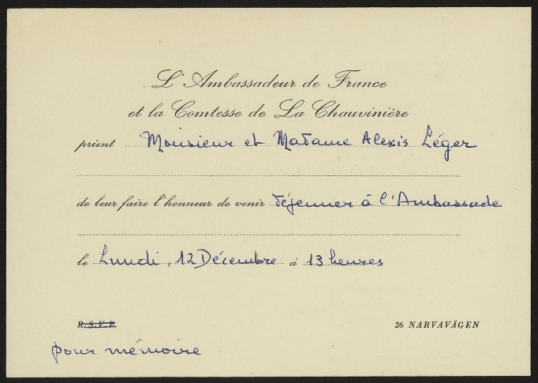
Collection Fondation Saint-John Perse.
Ce jour-là, de la Chauvinière, l'Ambassadeur de France, donnait un grand déjeuner pour nous et il était très fier que Prince Wilhelm avait [ait] accepté de venir pour la première fois chez lui. L'Ambassadeur était dans tous ses états quand je lui ai dit qu'il nous fallait quitter l'Ambassade à trois heures moins le quart [14 h 45], pour rejoindre le Roi. « Madame, vous avez mal compris, c'est impensable que le Roi lui-même soit au Musée et vous ne pouvez pas quitter mon déjeuner avant le départ du Prince Wilhelm, qui est un amour et un grand fou de Saint John Perse ! »
De la CHAUVINIERE, qui est archi snob et détesté des Suédois, n'a pu résister et sans être invité, a quitté ses hôtes pour venir au Musée avec nous. J'ai failli rire tout haut à [de] son expression quand il est arrivé au Musée et nous avons trouvé le Roi et son Aide de camp sur le pas de la porte.
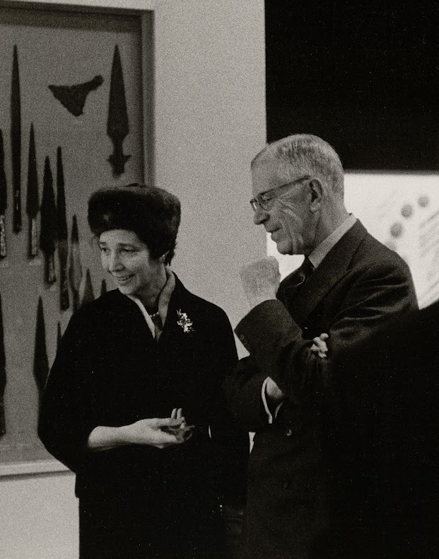
Dorothy et le roi Gustaf VI Adolf
Photo Pierre Vals, Paris-Match.
Collection Fondation Saint-John Perse.

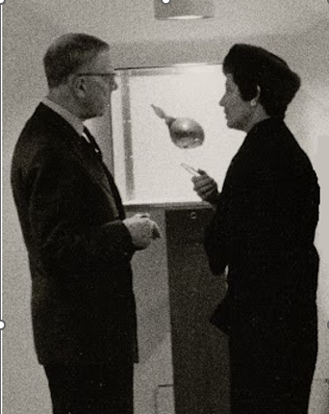
Dorothy et le roi Gustaf VI Adolf
Photo Pierre Vals, Paris-Match.
Collection Fondation Saint-John Perse.
Addition
Rencontre entre le poète et le couple Lindegren ce lundi 12 au soir .

Mardi 13 décembre
La journée la plus longue de l'année, les Suédois célèbrent la fête de Ste Lucia (le soleil, la lumière revient). À six heures du matin, dans toutes les familles de Suède, la jeune fille de la famille, vêtue d'une longue robe blanche à ceinture rouge et portant sur la tête une couronne de bougies, réveille le chef de la famille avec des chansons et des hymnes et lui offre du café et des gâteaux.
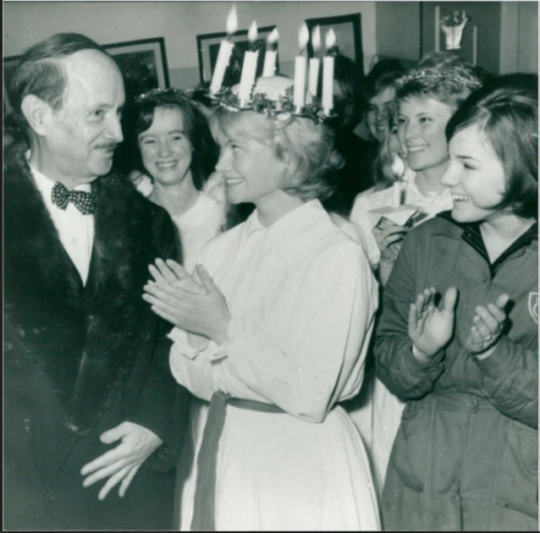
Au Grand Hôtel, 7 heures du matin.
Collection Fondation Saint-John Perse.
À l’hôtel, cinq jeunes filles vêtues de blanc, dont une avait une couronne de bougies, sont venues nous réveiller à sept heures du matin avec café, chansons et gâteaux. C'était charmant !
Le même soir, à l'hôtel de Ville, il y a eu un grand bal pour la charité, c'était traditionnel que le Prix Nobel de la Littérature paraisse sur un balcon au-dessus de la foule et qu'il couronne la jeune fille qui est élue la Sainte Lucia de l'année. Alexis a d'abord refusé mais l'Ambassadeur l'a supplié de le faire, disant que son refus serait pris très mal et ajouterait au sentiment anti-français du gouvernement. Alors Alexis a cédé et a pris part avec bonne grâce à la cérémonie où il devait couronner et embrasser la jeune fille.
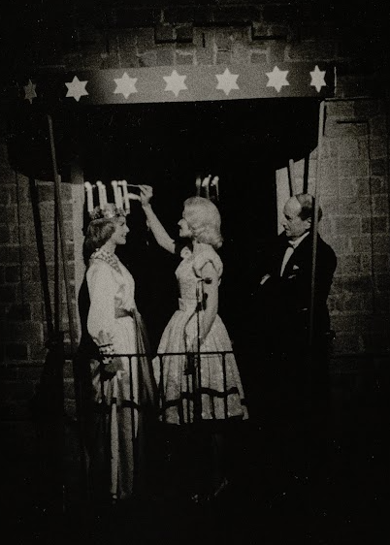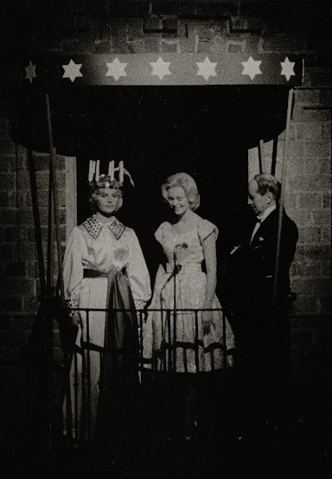
Au balcon de l’Hôtel de Ville.
Photo Pierre Vals, Paris-Match.
Collection Fondation Saint-John Perse.
Il a fait un discours court et assez simple, puis il s'est retourné pour laisser l'interprète officiel traduire ce qu'il venait de dire. L'interprète avait disparu ! La prose de Saint John Perse était trop pour lui et il a pris la fuite. Voilà Alexis et Santa Lucia devant une foule de 200 personnes, seuls sur le balcon, sans personne pour faire l'interprète. Alexis s'en est tiré en embrassant gentiment la jeune fille et en lui faisant un petit compliment. C'était à mourir de rire.
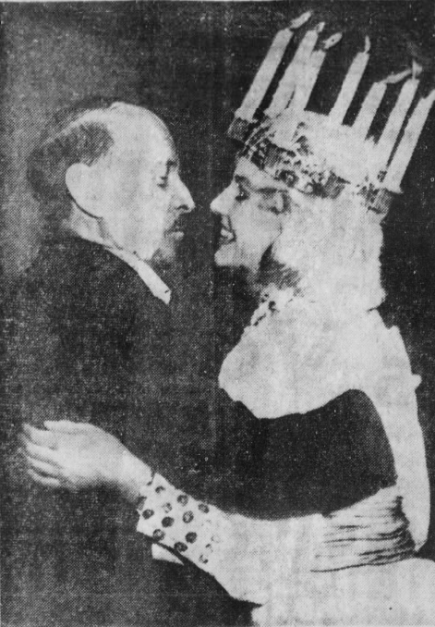
« Nobel Prize Winner Dances with Queen of Light ».
The Bridgeport Post, Connecticut, 25 décembre.
Malgré ce que l'on nous avait dit de l'attitude anti-française de la presse, Alexis a eu une presse tout ce qu'il y a de plus favorable. C’est un grand succès personnel pour lui.
[Fin du journal de Dorothy Leger]
------
Compléments

Mardi 13 décembre (suite)
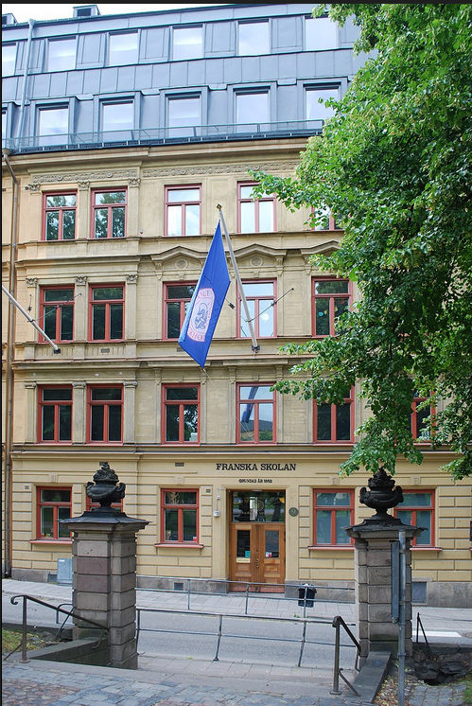
Franska Skolan, actuel Lycée français Saint Louis, Döbelnsgatan 9.
Accompagnés de l’ambassadeur de France en Suède, Alexis Leger et son épouse ont visité l’École française de Stockholm et rencontré plusieurs élèves dont Marlene Hammarskjöld, élève dans la section suédoise de l’école (comme l’étaient les princesses Birgitta, Désirée et Christina).
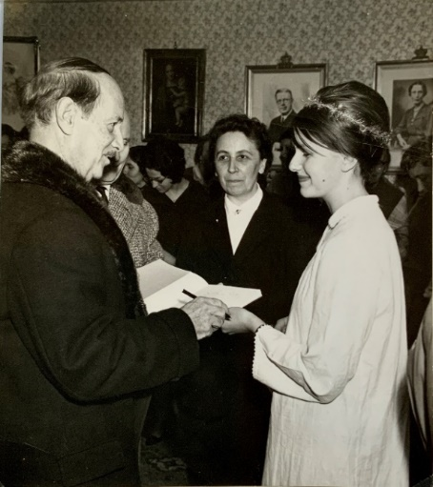
AL et Marlene Hammarskjöld. Entre eux la Directrice de l’École française, Mlle Elisabeth Carrier.
Photo Alf Lidman, Dagens Nyheter, 13 décembre 1960.
Collection Fondation Saint-John Perse.
Emmanuel Davoust, 14 ans, frère de Marie-Noëlle Little, entouré des élèves du Cours français, a prononcé un discours en l’honneur du poète.
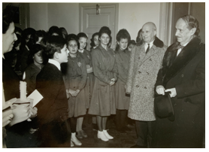
À droite d’AL, l’ambassadeur de la Chauvinière.
Photo G. Drapier. Collection privée.
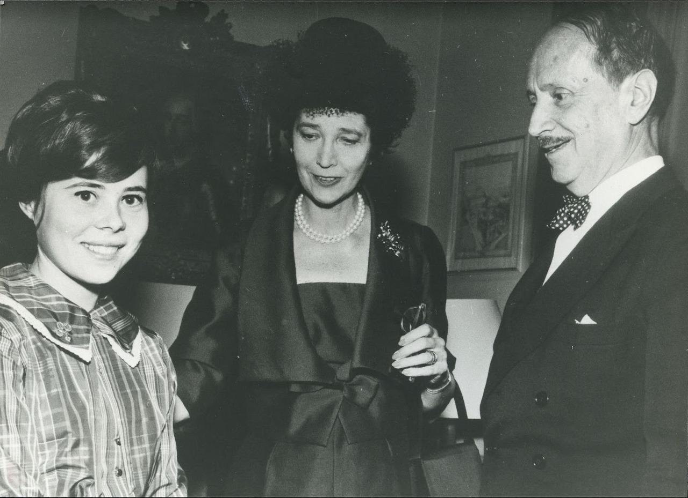
La jeune fille n’a pas été identifiée.
Photo Pierre Vals, Paris-Match.
Collection Fondation Saint-John Perse.
Ce même 13 décembre, le poète a dû passer à la Skandinaviska Enskilda Bank pour y déposer son chèque en présence du directeur général, des responsables de l’agence. La presse avait été conviée, d’où des articles avec photo dans les journaux du lendemain.
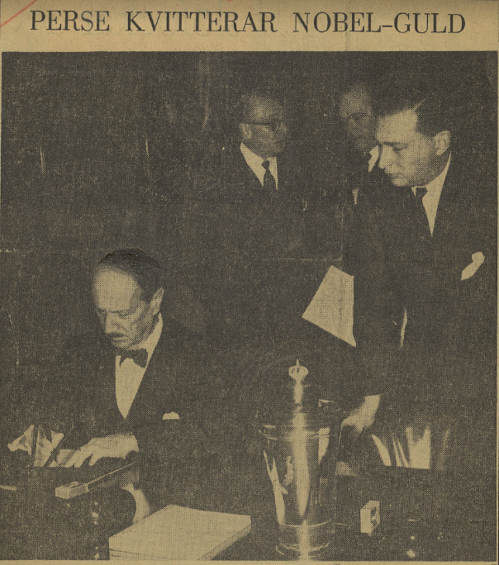 | Perse reçoit l’or du Nobel.  Le lauréat du prix Nobel de littérature, Saint-John Perse, endosse le chèque avec son vrai nom Alexis Leger dans la salle de conférence de la Stockholms Enskilda Banks en présence du directeur général, M. Marc Wallenberg Jr. (En arrière-plan, messieurs Nils Söderström et Olle Hult.)
------
Mercredi 14 décembre
Déjeuner chez le peintre Bo Beskow et son épouse, la céramiste Greta Berge, des amis très proches de Dag Hammarskjöld.
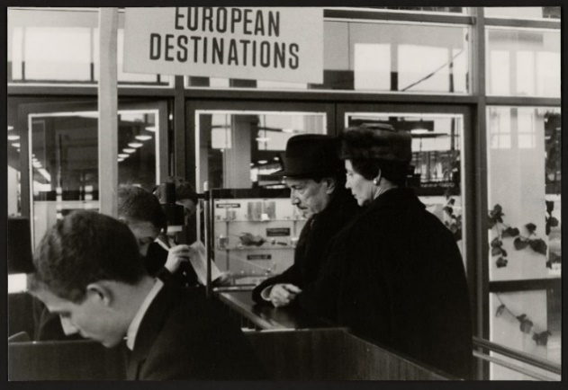
Départ pour Bruxelles.
Photo Pierre Vals, Paris-Match.
Collection Fondation Saint-John Perse.
Envol de Stockholm en fin d’après-midi vers Bruxelles pour un séjour de 13 jours chez René et Mathilde Boël (envol pour Washington le 27).
------
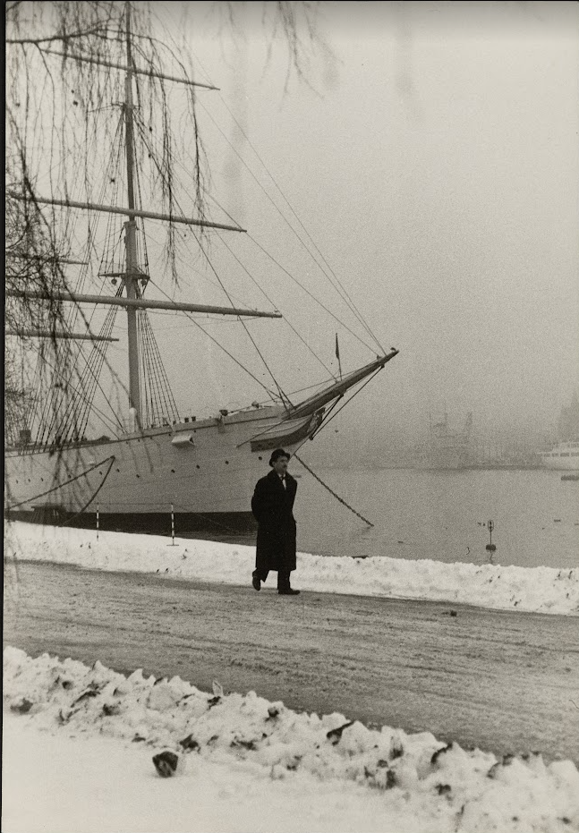
Au verso, de la main d’AL : « À Stockholm, en 1960, avant la réception officielle du Prix Nobel, Saint-John Perse visite seul, dans l’arrière-port, un vieux voilier en retraite, ancien ‘Cap-Hornier’ ».
On ignore – Dorothy n’en ayant rien dit – quand exactement son époux est allé se promener sur le port, ce dont témoignent plusieurs photos. « Avant la réception officielle du Prix Nobel » précise le poète au dos d’une photo, donc au plus tard le vendredi 9 décembre.
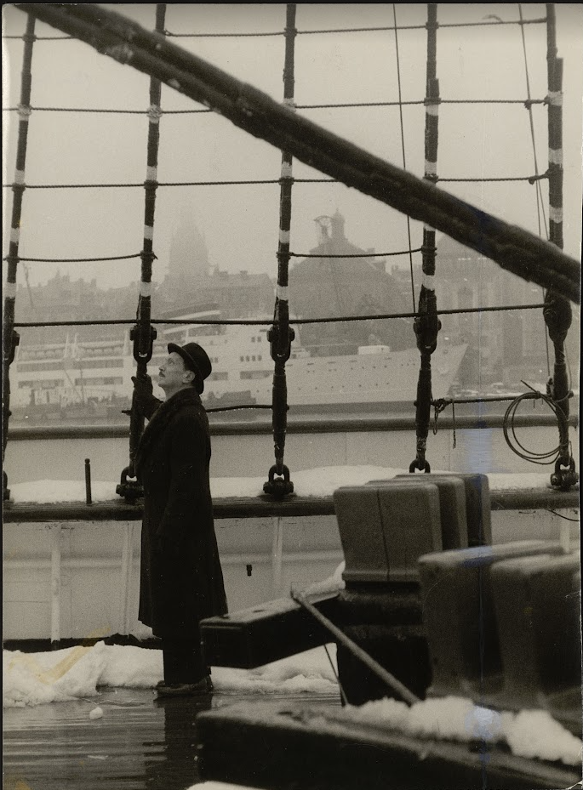
Au verso, de la main d’AL : « En marge du Prix Nobel : Visite à un vieux trois-mâts retraité dans l’arrière-port de Stockholm (1960) ».
Photos Pierre Vals, Paris-Match.
Collection Fondation Saint-John Perse.
------

Annexes
Annexe 1

Carte de Bo Beskow à Dorothy Leger,
s. d. [jeudi 8 décembre 1960]
Chère Madame Leger,
Ceci pour vous rappeler que le printemps n’est pas loin - on a tendance à l’oublier en Suède.
J’ai oublié de dire dans ma lettre (ou étais-je trop timide ?) que depuis que Dag H. m’a envoyé Chronique cet été - j’ai vécu avec et au cœur de ce poème. Je suppose que votre époux est trop habitué à entendre qu’il inspire les peintres ? Quoi qu’il en soit, cela m’a lancé sur une piste longue et passionnante (pour moi !). Aimeriez-vous voir le résultat ?
On m’a donné votre emploi du temps. Mon Dieu. Mais peut-être que vos gentils guides pourraient vous amener à l’atelier pour une demi-heure. Je suppose que c’est trop espérer : que vous aimeriez un dîner tranquille en famille et somnoler près du feu vendredi soir (après un bon repos) en plus de la réception ?
Ne laissez pas cela alourdir votre fardeau. Je ne le comprends que trop bien.
Bien à vous.
Bo Beskow
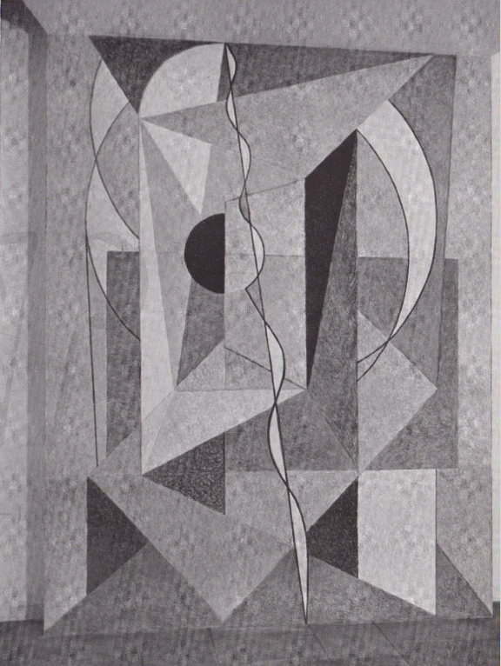
MURAL IN AL FRESO BY BO BESKOW 1957
Annexe 2

Lettre de Dorothy M. Leger à Dag Hammarskjöld
26 décembre 1960.

Château du Chenoy
Court Saint-Etienne
[lundi] 26 décembre 1960

Cher ami
La chose la plus agréable qui m’est arrivée en Suède a été d’être accueillie à l’aéroport par Uno Willers portant votre orchidée – dont je joins la photo - et la seule chose triste était le fait que vous ne puissiez pas être ici avec nous.
Vos compatriotes n’auraient pas pu être plus chaleureux et accueillants, et où nous allions, un de vos amis était là pour nous saluer et on se sentait comme chez nous.
Nous avons eu un charmant déjeuner au calme avec Bo Beskow et son épouse dans leur belle vieille maison surplombant la baie. Notre grand regret a été qu’à cause de la grippe d’Alexis, nous n’ayons pu accepter l’invitation de Petrén à déjeuner.
Beskow a fait quelques lithographies « pour accompagner » Chronique qui ont énormément intéressé Alexis.
Nous avons hâte de vous voir à New York - si jamais nous parvenons à échapper à cette prochaine série de grèves.?
Bonne année et merci beaucoup pour tout.
Dorothy M. Leger
------

Annexe 3

Le Nobel de St-John Perse
Paris-Match, 24 décembre 1960
(début)

Stockholm sous la neige. C’est le roi Gustav qui remet les prix, d’abord au physicien, puis au chimiste. Puis le prix Nobel de médecine… Brusquement, un chœur entonne en français « Dieu ! Qu’il la fait bon regarder ! » de Charles d’Orléans, sur la musique de Claude Debussy. C’est alors l’éloge de Saint-John Perse, par le Dr Österling. Le poète s’approche pour recevoir son prix des mains du souverain suédois. Celui-ci donne le signal des applaudissements. Alors, la salle se lève et fait une ovation au Français tandis qu’il regagne sa place.

Le soir, dans la cour de l’Hôtel de Ville, devant les lumières de Stockholm qui tremblotent sur l’eau, les limousines des invités royaux font un carrousel délicieux. C’est le grand banquet que préside le roi, entouré de sa famille et des lauréats. Le cortège pénètre dans la salle du banquet sous l’ovation des quelques 750 invités. Saint-John Perse fait un bref remerciement. « J’ai accepté pour la poésie l’hommage qui lui est ici rendu et que j’ai hâte de lui restituer… ».
[…]
------

Éliane Leger à Dorothy Leger, Paris, 20 décembre 1960, Lettres familiales (1957-1975), texte établi, présenté et annoté par Claude Thiébaut, Souffle de Perse, hors-série n° 3, 2017, p. 108.
En réalité, ce qu’Alain Dormoy a retrouvé et que nous publions ici est une copie dactylographiée, plus ou moins retravaillée, effectuée par Dorothy elle-même, des notes manuscrites rédigées au fil des jours et envoyées en deux fois aux sœurs d’AL à Paris, pendant le séjour du couple à Stockholm et jusqu’à la veille de son départ (premières notes reçues le samedi 17, dernières notes reçues le lundi 19). Ces notes n’ont apparemment pas été conservées. Leur copie ou réécriture a pu être tardive. Si un expert pouvait dire si Dorothy (désormais DL) a utilisé sa machine à écrire habituelle, la copie pourrait être datée au plus tôt du lendemain de son retour à Washington, soit le 28 décembre. Qu’une partie du texte ait été écrite de mémoire peut expliquer certaines approximations.
Certains mots n'auraient sans doute pas été les mêmes si Dorothy avait écrit les pages de ce journal en anglais.
Plusieurs sont reproduites ici. La collection est conservée à Aix-en-Provence par la Fondation SJP. Au dos de plusieurs, de la main d’AL, on trouve la mention, avec quelques variantes : « Photo hors-série, d’un reporter de Paris-Match, offerte gracieusement à Mme Leger par la Direction du journal ». Nom du photographe : Pierre Vals (1909-2003).
Le petit film des Actualités Pathé est consultable à la Fondation SJP.
René Boël (1899(1990) et son épouse Mathilde (1909-2008) sont de proches amis du couple Leger. Les Boël sont une des plus grosses fortunes de Belgique (banque, industrie chimique, notamment les usines Solvay). Après leur séjour à Stockholm, AL et son épouse séjourneront chez les Boël dans leur château du Chenoy à Court-Saint-Étienne, à 40 km au sud-est de Bruxelles. Dans la « Biographie » de ses Œuvres complètes, SJP écrit seulement : « séjourne dans la campagne belge, en Brabant » (OC, p. XXIX).
Marcelle Auclair (1899-1983), dès son retour du Chili en France en 1924, a écrit sur Anabase dans Intentions. Elle a été une des maîtresses d’AL, d’où le petit jeu de cache-cache en présence de DL. En 1960, elle écrit dans Marie Claire, le magazine qu’elle avait créé en 1937 avec son mari Jean Prouvost.
Comprendre « récit ». Ce sont de telles approximations qui font penser que DL a elle-même dactylographié ses notes.
Le car Air France qui amène au pied de l’avion sur le tarmac.
Le reportage paraîtra dans Paris-Match le 24 décembre 1960 sous le titre « Le Nobel de Saint-John Perse » sans aucune des photos prises à Stockholm.
Comprendre « nous suivra comme notre ombre ».
Uno Willers (1911-1980) est le Directeur de la Bibliothèque nationale de Suède mais aussi le Secrétaire du Comité Nobel. Marie-Noëlle Little a publié, dans les annexes à la Correspondance [de SJP] avec Dag Hammarskjöld (Les Cahiers de la nrf, série SJP, n° 11, 1993, p. 226-227), une lettre de U. Willers à SJP, du 25 novembre 1960, et la réponse de SJP, du 5 décembre, à propos de la traduction de son allocution en anglais. Je remercie chaleureusement M.-N. Little pour l’aide apportée à la rédaction de la présente étude.
Depuis 1947, un certain Guesde est titulaire du poste.
La fleur a été remise à DL par U. Willers, le Secrétaire du Comité Nobel. Dag Hammarskjöld (1905-1961), Secrétaire général de l’ONU, est retenu à New York. AL lui a écrit la veille de son départ de Paris pour Stockholm : « C’est vers vous, mon cher Dag, invisible et présent, que je me tournerai Samedi pour prononcer mon allocution au Banquet Nobel » (Correspondance avec Dag Hammarsjköld, op. cit., 6 décembre 1960, p. 193) et dès le lendemain de son allocution ; « Vous étiez là hier soir vous êtes toujours là pour moi et pour nous tous de tout cœur » (ibid., 12 décembre 1960, p. 196).
Édouard Dufresne de la Chauvinière (1898-1985) est ambassadeur de France à Stockholm depuis 1958 (et le restera jusqu’en 1963).
Le journaliste du grand quotidien du matin, le Dagens Nyheter, lui a demandé pourquoi comme poète il n’avait pas conservé son nom de diplomate. Est-ce là une des questions que DL considère comme « assez bêtes » ? La réponse d’AL est bien intéressante : il a toujours tenu à séparer ses deux rôles parce que « être poète est suspect » (cité par M.-N. Little, Correspondance de Dag Hammarskjöld, op. cit., p. 63).
Il le répétera le lendemain devant d’autres journalistes : « Stockholm est un des points du monde où l’on est le mieux placé pour avoir une vue d’ensemble sur toute notre époque et notre monde moderne » (transcription de son interview du 8 décembre pour la radio télévision suédoise, cf. infra).
On ne sait par qui AL a été initié à la littérature suédoise. Le sujet n’est pas abordé dans sa correspondance avec Dag Hammarskjöld ou avec son principal traducteur, Erik Lindegren (1910-1968). Cinq lettres que celui-ci a reçues d’AL ont été publiées dans Correspondance avec Dag Hammarskjöld, op. cit., entre 1956 et avril 1960, sept lettres ou cartes de Lindegren au poète sont conservées à la Fondation SJP, dont une du jeudi 8 décembre 1960 (à cette date AL est déjà à Stockholm) par laquelle Lindegren demande à rencontrer le poète.
Le Stockholm Tidningen a évoqué « son souhait d'éviter les entretiens » (article reproduit ci-après).
Karl-Birger Blomdahl (1916-1968) a composé Anabase, oratorio pour récitant, baryton solo, chœur mixte et orchestre en 1956. La Fondation SJP conserve trois lettres du compositeur adressées au poète, toutes datées de novembre 1955. Blomdhal ne rencontra pas SJP à Stockholm, retenu à Bruxelles par la Première de son opéra Aniara (selon M.-N. Little, « Anabase, oratorio de Karl-Birger Blomdhal », op. cit., p. 117).
Traduction de M.-N. Little.
Anders Österling (1884-1981) est le Secrétaire perpétuel de l’Académie suédoise et non pas le Secrétaire du Comité Nobel (c’est U. Willers).
Cf note p. 0000..
Gustaf VI Adolf de Suède (1882-1973) a été couronné en 1950 (il règnera jusqu’en 1973).
L’attaché de presse déjà mentionné.
DL a, à tort, placé ce colloque et cette interview le samedi 10 décembre, or ils n’ont pu se tenir ce jour-là qui est « le grand jour » de la remise des prix. En réalité, l’interview a été enregistrée le jeudi 8 décembre, au deuxième jour du séjour d’AL à Stockholm. L’erreur de DL peut s’expliquer par le fait que ses notes étaient déclassées au moment de leur dactylographie.
La transcription de cette interview pour la Sveriges Radio TV a été publiée par Thomas Dévallois dans le Bulletin SJP 2022 sous le titre « Saint-John Perse à bicyclette » (transcription réalisée à partir de l’enregistrement qu’en possède la Fondation SJP et consultable sur son site). L’anecdote de la rencontre avec le roi Oscar y figure bien.
Arthur Knodel a raconté cette anecdote en 1969 dans une conférence, puis René Rouyère en 1989 dans La Jeunesse d’Alexis Leger (Saint-John Perse) (Presses Universitaires de Bordeaux, p. 27).
Le colloque, qui a réuni un dizaine d’écrivains et de critiques suédois, a été enregistré pour la radio Paris Inter (on ignore à quelle date l’émission a été diffusée). Sa transcription par Th. Dévallois a été publiée dans Souffle de Perse, n° 20, juin 2022, p. 147-162.
Arne Tiselius (1902-1971) prix Nobel de chimie en 1948, vient en 1960 d’être élu Président de la Fondation Nobel après en avoir été le vice-président depuis 1947. Il n’est nulle part nommé ni évoqué par DL dans son journal.
Artur Lundkvist (1906-1991) a été le premier traducteur d’Anabase en suédois en 1939. Erik Lindegren, le principal traducteur de SJP en suédois, aurait été présent, il aurait comme Lundkvist figuré sur la photo. Leur rencontre a bien eu lieu mais un autre soir (cf. p. 0000).
Le restaurant Freden, aujourd’hui Den Gyldene Freden (La Paix d’Or), installé à la même adresse depuis 1722, est l'un des plus anciens restaurants au monde. Dès sa création, l'établissement a attiré des personnalités telles le botaniste Carl von Linné ou le musicien Carl Michael Bellman qui étaient des habitués des lieux. En 1919, l’établissement, après avoir perdu le droit de servir des boissons alcoolisées, se dirigeait tout droit vers la faillite quand il a été sauvé par le peintre (et habitué) Anders Zorn qui racheta l'ensemble du bâtiment et le légua à l'Académie suédoise. Aujourd'hui encore, les membres de l'Académie suédoise s’y retrouvent chaque jeudi pour y dîner.
AL a raconté comment, à Moscou avec Laval, en 1935, il a déjoué le stratagème de Staline qui multipliait les toasts pour enivrer ses hôtes (Staline se servait, lui, dans un carafon spécial, rempli d’eau et non de vodka). Voir Étienne de Crouy-Chanel, Alexis Leger, l’autre visage de Saint-John Perse, Jean Picollec, 1989, p. 164.
Les Comités Nobel, sous l’autorité de la Fondation Nobel, initient chaque année le processus de désignation des lauréats. Celui qui est consacré à la littérature est une émanation de l’Académie suédoise.
La cérémonie se tiendra comme chaque année dans la Maison des Concerts (Konserthuset) en centre-ville.
DL s’adresse aux sœurs d’AL, Marguerite et Éliane, à Paris (Paule vit en Italie). Celles-ci ont reçu le journal en deux fois, le samedi 17 décembre et le lundi 19.
La cérémonie a été annoncée dans la presse française comme devant être transmise en direct en Eurovision à 16 h 25 avec un commentaire d’Armand Lanoux. Quelques images en ont été données le soir-même au cours du journal télévisé.
La « Salle dorée » (Gyllene Salen, 47 m de longueur) doit son nom aux dix-huit millions de morceaux de verre et d'or 23 carats qui décorent ses murs.
La princesse Birgitta (née en 1937) est la fille de la « vieille dame » assise à la gauche d’AL.
La princesse allemande Sibylle de Saxe-Coburg et Gotha (1908-1972), à la suite de son mariage avec le prince héritier, Gustaf Adolf de Suède, duc de Västerbotten, a failli être reine (d’où son importance à la cour du roi) mais son époux est mort dans un accident aérien en 1947 et n'a pas vécu pour monter sur le trône. Décédée en 1972, elle n'a pas non plus vu son fils devenir roi en 1973 sous le nom de Carl XVI Gustaf (né en 1946, c’est l’actuel roi de Suède).
Comprendre « J’ai eu, à côté de moi… ».
Tage Erlander (1901-1985), social-démocrate, est à la tête du Gouvernement suédois depuis 1926 (il le restera jusqu’en 1969).
D’abord journaliste puis diplomate, Jens Schive (1900-1962) a été attaché de presse de Norvège à Stockholm (de 1940 à 1945) avant d’y être ambassadeur (de 1953 à 1961)..
Le diplomate américain Robert Bliss et son épouse Mildred ont hébergé AL, sur la suggestion de Katherine Biddle, dans leur propriété de Dumbarton Oaks à Washington au début de son exil aux États-Unis. Quatre lettres d’AL à Mildred Bliss figurent dans OC, la dernière datée de 1953 (p. 932-934). On ignorait jusqu’ici que le couple et le poète étaient encore en relation en 1960.
DL n’évoque pas le chant en français de Charles d’Orléans, « Dieu ! qu’il l’a fait bon regarder ! », musique de Debussy, évoqué dans l’article de Paris-Match (extrait reproduit en annexe), ni l’éloge de SJP prononcé par Anders Österling.
Paris-Match dans son compte rendu évoque seulement un « bref remerciement » à Anders Österling.
Les murs du « Hall bleu », Blå Hallen… sont rouges. L’architecte qui a conçu l’Hôtel de Ville, Ragnar Östberg, avait prévu qu’ils seraient peints en bleu — d'où le nom de cet espace — mais, séduit par la couleur des briques, il a changé d'avis pendant la construction (au début des années 1920) et décidé de les laisser apparentes.
Paulette est la plus jeune sœur d’AL. Elle vit à Milan. Son fils Claude Sommaruga est géologue. Elle n’a apparemment pas vu les images tournées par la télévision italienne (elle n’en parle pas dans les lettres qui nous sont parvenues).
Cette salle, moins utilisée comme salle de bal que comme salon de réception lors des dîners officiels, est connue sous le nom de « Mer blanche » (Vita Havet) et non « Rue blanche ». DL, relisant ses notes, a lu « rue » au lieu de « mer ». Pas de raison connue pour « mer » mais « blanche » s’explique par la décoration très claire dominante dans cette salle.
En Angleterre, mais non en Suède, existent bien des comtes et comtesses de Sunderland mais non des ducs. En Suède, depuis le XIVe siècle, existent bien des ducs de Södermanland. Le titre est nominal depuis 1772 et se transmet aussi à l’épouse du prince. En 1960, le duc de Södermanland est le prince Wilhelm de Suède et de Norvège, plusieurs fois nommé par DL, frère cadet du Roi. Pas de duchesse de Södermanland à l’époque présente en Suède en 1960, l’épouse du prince, Maria Pavlona, l’ayant quitté et étant retournée en Russie. C’était en 1914 mais le scandale fut tel que, manifestement, on parle encore de la duchesse de Södermanland en 1960.
La charge de Maréchal de la cour n’existe plus aujourd’hui qu’au Grand-Duché de Luxembourg, au Danemark et en Suède (en Belgique elle a été supprimée en 2006). Son titulaire, membre d’une grande famille de la noblesse, proche des souverains, ou un général de haut rang à la retraite, est chargé des affaires économiques de la Cour, de la gestion quotidienne des palais et châteaux de la couronne et notamment des réceptions.
Louise Mountbatten, arrière-petite-fille de la reine Victoria, a épousé le roi Gustaf VI Adolf en 1923.
La princesse Sibylle, duchesse de Västerbotten, a eu non pas trois mais quatre filles : Margaretha (née en 1934), Birgitta (en 1937), Désirée (en 1938) et Christina (en 1943).
Comprendre « l’un et l’autre suivis… ».
Guillaume de Suède et de Norvège - en suédois : Wilhelm av Sverige och Norge -, duc de Södermanland (1884-1965) est le frère du roi.
Lapsus pour « à ma droite », corrigé quelques lignes plus loin. Si elle est à la droite du roi, celui-ci est à sa gauche et non pas le prince Wilhelm.
Le musée historique est situé dans le quartier d'Östermalm. Il présente l'histoire de la Suède du point de vue culturel et artistique de l'âge de la pierre au XVIᵉ siècle
Impression personnelle ou information donnée à DL par son époux ? Nous n’avons trouvé aucun signe d’une détestation de l’ambassadeur de France dans la presse du temps. Le mot « détesté » est sans doute trop fort, DL emploie pour « hate » qui signifie souvent « ne pas aimer beaucoup », voire « pas du tout » sans qu’il soit question de haine ni de détestation..
DL ne mentionne pas cette rencontre. « Au soir » car l’épouse de Lindegren a ultérieurement remercié AL pour la « merveilleuse soirée » passée ensemble (la carte, sans date, est conservée par la Fondation SJP). Rencontre demandée le 8 décembre par le principal traducteur de SJP, ce qui faisait un peu court pour qu’elle ait lieu le soir même à l’occasion de la réception par AL de la presse littéraire. De plus Lindegren avait souhaité une rencontre en privé. En dehors du lundi 12, le couple Leger n’était pas libre de ses soirées.
Lapsus : la plus courte.
S^{te} Lucie, au IVe siècle, à Syracuse, aurait été martyrisée pour avoir apporté des vivres aux chrétiens qui se cachaient dans les catacombes romaines, éclairant leur chemin avec une couronne de chandelles sur sa tête. Elle est fêtée le 13 décembre, le jour le plus court du calendrier julien. On fête surtout ce jour-là le retour de la lumière. Partout dans le pays on rencontre des procession de personnages vêtus principalement de blanc, chantant et portant une chandelle et menés par la Reine de la lumière, une couronne de chandelles sur sa tête.
Ce « sentiment anti-français du gouvernement » qu’évoque l’ambassadeur de France n’est pas attesté.
Cette photo a paru dans la plupart des journaux américains, sous le même titre ou similaire, à partir du 17 décembre. Plusieurs donnent quelques détails sur la jeune femme, une certaine Ingrid Engström, 20 ans, qui vivait à Borås, près de Göteborg. Une recherche dans sa famille permettrait peut-être de trouver d’autres photos de cette soirée. AL l’a embrassée selon DL mais il est vrai que la photo peut faire penser qu’ils dansent d’autant que le contexte évoque un « bal pour la charité ».
Fondée en 1862 par la congrégation des Sœurs Saint Joseph de Chambéry, l’École française de Stockholm [Franska Skolan] comprend deux institutions scolaires, l’une suédoise à visage français, l’autre française, le Cours français, qui suit les programmes français (actuel Lycée français Saint-Louis depuis 1980). Voir Antoine Vermauwt, « De la Franska Skolan au Lycée français Saint-Louis : un siècle de présence scolaire et culturelle française en Suède (années 1860–1960) », Nordic Journal of Francophone Studies/Revue nordique des études francophones, 6 (1), p. 72–90.
AL, un stylo à la main, dédicace probablement la traduction suédoise de Chronique par DH. La Fondation SJP conserve la carte de vœux pour 1961 envoyée par Mme Carrier au poète où elle le remercie pour son « inoubliable visite » : « Il vous arrive de vouer ‘toute chose vaine au van de la mémoire’ mais notre gratitude, elle, ne s’effacera pas de notre souvenir et vous aurez ‘dessein encore’ d’autre chose ‘que d’un grand poème délébile’ » (« Exil, IV, OC, p. 129).
La bougie à gauche confirme la date de cette visite à l’École française, le 13 décembre, jour de la Santa Lucia.
Dans sa lettre à Dag Hammarskjöld (en annexe), DL écrit que le déjeuner chez Bo Breslow et sa femme « dans leur attrayante maison dominant la baie » avait été « charmant et pacifique ». La Fondation SJP conserve plusieurs lettres de Bo Beskow à AL. Il est souvent question d’AL/SJP dans Brev Från Dag [Correspondance entre Dag Hammarskjöld et Bo Beskow], en suédois, publié par Eva Selin et M.-N. Little, Stockholm, Carlsson Bokförlag, 2020 (sur ce déjeuner, p. 240-241).
Le peintre Bo Beskow (1906-1989) avait invité les Leger à venir chez lui, cette soirée du vendredi 9 décembre, pour leur présenter les lithographies que lui avait inspirées Chronique, pour qu’ils dînent au calme et se reposent avant le grand jour. Cf. en annexe la lettre de B. Beskow à DL. C’est elle qui a téléphoné pour remercier et prévenir qu’ils ne pourraient se libérer. La visite aura finalement lieu in extremis le mercredi 14 décembre, jour du départ des Leger pour Bruxelles.
Dates indiquées par AL dans sa lettre du 6 décembre à Dag Hammarskjöld (Correspondance avec Dag Hammarskjöld, op. cit., p. 195).
Traduction de l’anglais pas M.-N. Little et C. Thiébaut
Date induite du fait que DL a répondu à cette carte par téléphone dès réception (mention ajoutée sur la lettre et datée du 8 décembre).
Impossible le vendredi 9 décembre pour cause de dîner et grande réception de SJP au Comité Nobel. Possible seulement à partir du lundi 12. DL et les Beskow, par téléphone, conviendront d’une autre date, le jeudi 14 décembre, juste avant l’envol du couple pour Bruxelles (informations portées par DL sur une lettre de Beskow datée du 6 décembre : « Telephoned 12/8 saying After 12/11 »).
Fresque en plein air de Bo Beskow 1957. Carte illustrée du 6 décembre de Bo Beskow au couple Leger. Les lithographies inspirées de Chronique dont il est question dans le texte ne nous sont pas connues. Elles ont failli (failli seulement) être publiées par Gallimard. AL avait tellement aimé ces lithographies qu’à son retour à Paris, il avait proposé à son éditeur de les utiliser dans une édition illustrée de Chronique. Gallimard aurait préféré Max Ernst, plus connu que Beskow, et n’avait pas donné suite. (M.-N. Little, The Poet and the Diplomat, The Correspondance of Dag Hammarskjöld and Alexis Leger, Syracuse University Press, 2001, p. 37).
Dernier jour du séjour du couple Leger en Belgique chez René et Mathilde Boël, départ le lendemain 27 décembre pour Washington.
La fleur a bien été remise à DL par U. Willers (et non par A. Österling comme le suggère la photo de la page 0000. Et elle lui a bien sûr été remise à elle et non à AL, contrairement à ce qu’on lit dans le Stockholms Tidningen du 8 décembre 1960 (cité p. 0000) et dans plusieurs journaux américains et canadiens comme The Buffalo News ou The Montreal Star du même jour.
DL n’évoque pas la grippe d’AL dans son journal. Ses correspondantes en ont été informées par un article du Figaro littéraire du 17 décembre : le poète a été un temps « retenu dans ses appartements [du Grand Hôtel de Stockholm] par un commencement de grippe qui l'a empêché, à son vif regret, de faire des excursions en divers endroits – en premier lieu au délicieux petit théâtre Drottningholm qu'il aurait bien voulu visiter ».
Sture Petrén (1908-1976), juge brillant et diplomate, ami de DH et de B. Beskow, avait écrit à SJP pour l’inviter à dîner chez lui (lettre du 5 décembre 1960 in Brev Från Dag, op. cit., p. 237).
La « Salle dorée ».
Ce sont bien là les premiers mots du discours de SJP (OC, p. 443-447) mais celui-ci est loin de n’être qu’un « bref remerciement ».

